# 温州市公共机构节能管理平台

**说明书**



浙江力德节能科技有限公司

2020年12月

目录

温州市公共机构节能管理平台 1

浙江力德节能科技有限公司 1

1登录与总驾驶舱 3

2能源资源管理 5

2.1能耗监测 5

2.2能耗分析 6

2.2.1趋势分析 6

2.2.2占比分析 6

2.2.3对标/定额分析 7

2.3能耗预警 8

2.3.1能耗预警查询 8

2.3.2能耗预警配置 8

2.4能耗诊断 9

3节能专项管理 9

3.1节能专项信息管理 9

4双碳应用 11

4.1碳排放源管理 11

4.2机构碳盘查 11

4.3碳排放统计分析 12

4.3.1碳排放统计 12

4.3.2碳排放对标分析 13

4.3.3碳排放源结构分析 13

4.4碳足迹计算器 14

4.5碳排放排名 14

5报表管理 15

5.1自定义报表 15

5.2常用报表 15

6考核管理 16

6.1考核标准管理 16

6.2考核任务设置与下发 17

6.3参评单位确认与通知 17

6.4专家审评 18

6.5工作通知管理 18

6.6业务资料库 19

6.7考核工作总览 19

6.8考核结果核查 20

6.9专家信息管理 20

7基础功能管理 21

7.1系统重要参数配置 21

7.2用户角色管理 21

7.3机构名录库管理 22

7.4日志管理 22

7.5业务信息管理配置 23

7.6数据对接 23

7.6.1国网专用服务 23

7.6.2省统建系统 24

7.7数据看板 24

8能源项目管理 25

8.1项目总览 25

8.2节能效果分析 25

8.3项目类型统计 26

8.4自动抄表查询 26

8.5能效基数管理 26

8.6项目档案管理 27

8.7服务商管理 27

# **1登录与总驾驶舱**

登录界面示例效果图如下：

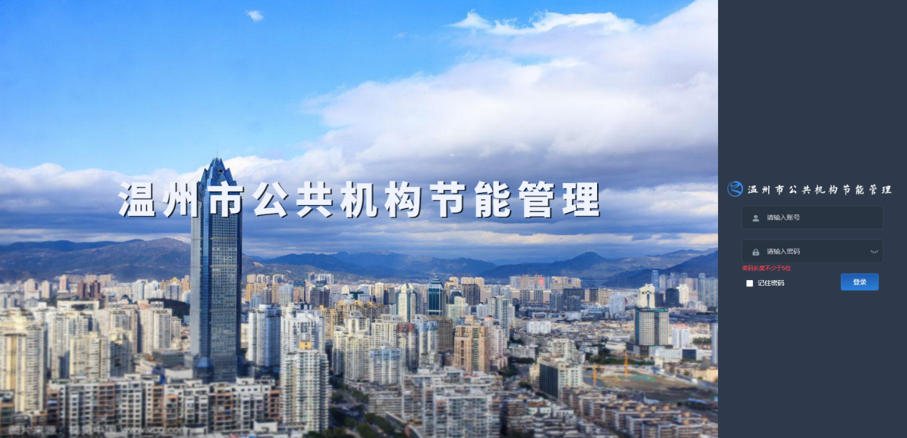

登录页面

在登录界面，输入用户名和密码，单击按钮即可，如果登录失败会有相应的提示信息。如果是本地电脑，可以在勾先记住密码，这样可以免用户密码输入即可登录系统。

总驾驶舱效果图如下：

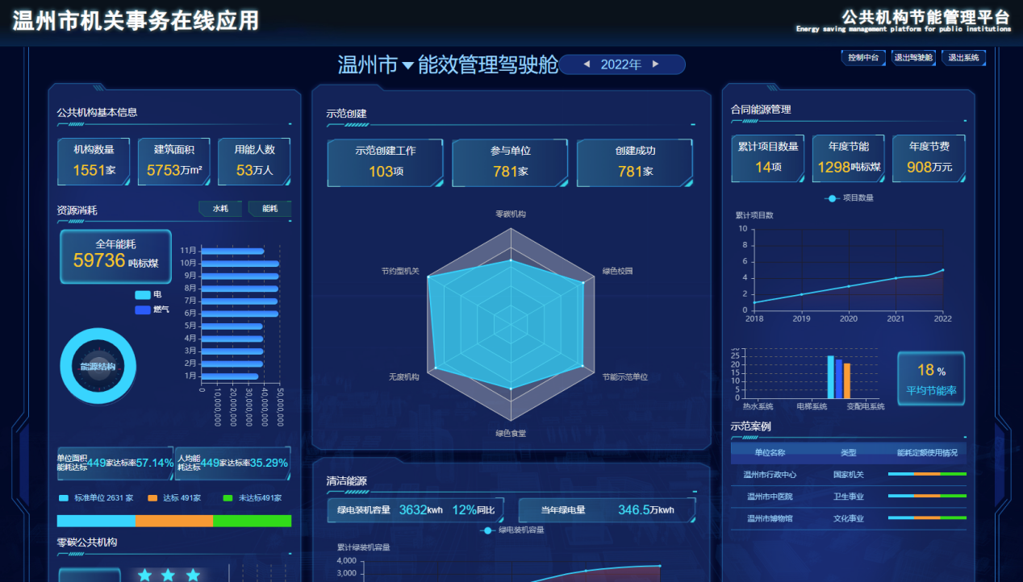

总驾驶舱页面

在总驾驶舱页面中，包括了公共机构基本信息、资源消耗、零碳公共机构、清洁能源、示范创建合同能源、示范案例、能耗信息等相关系统数据以一个页面的形式呈现出来。点击上方市区名称可切换至下级信息页面，点击年份可查看以往年份数据。

点击右上方即可进入控制中心界面:

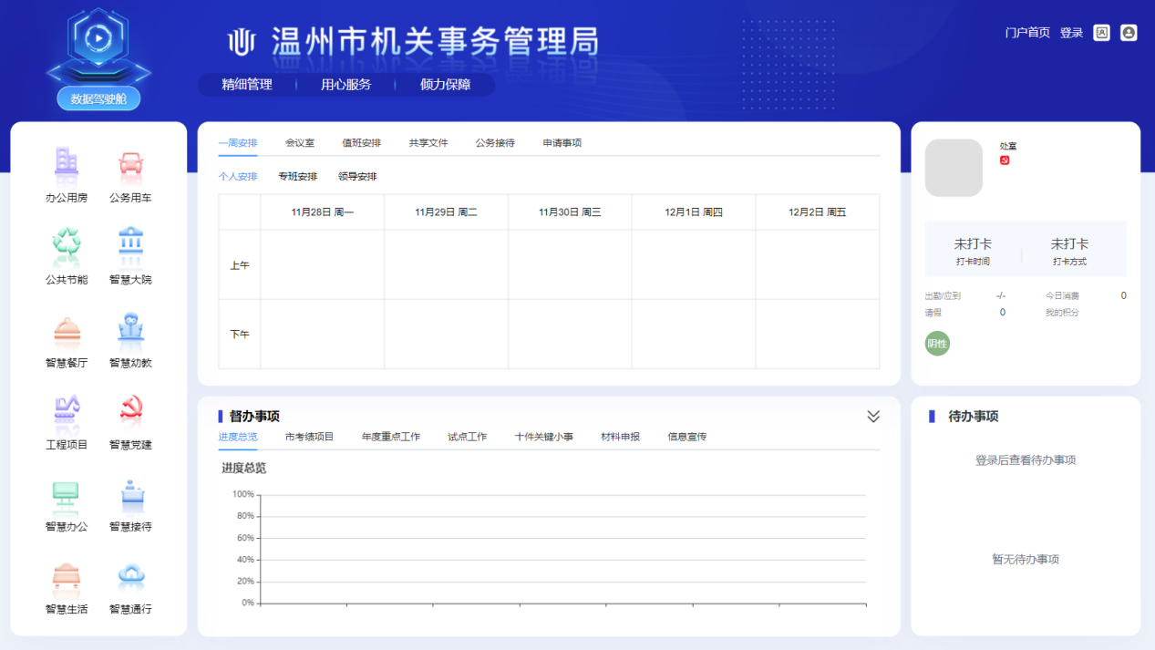

点击可进入能耗管理界面：

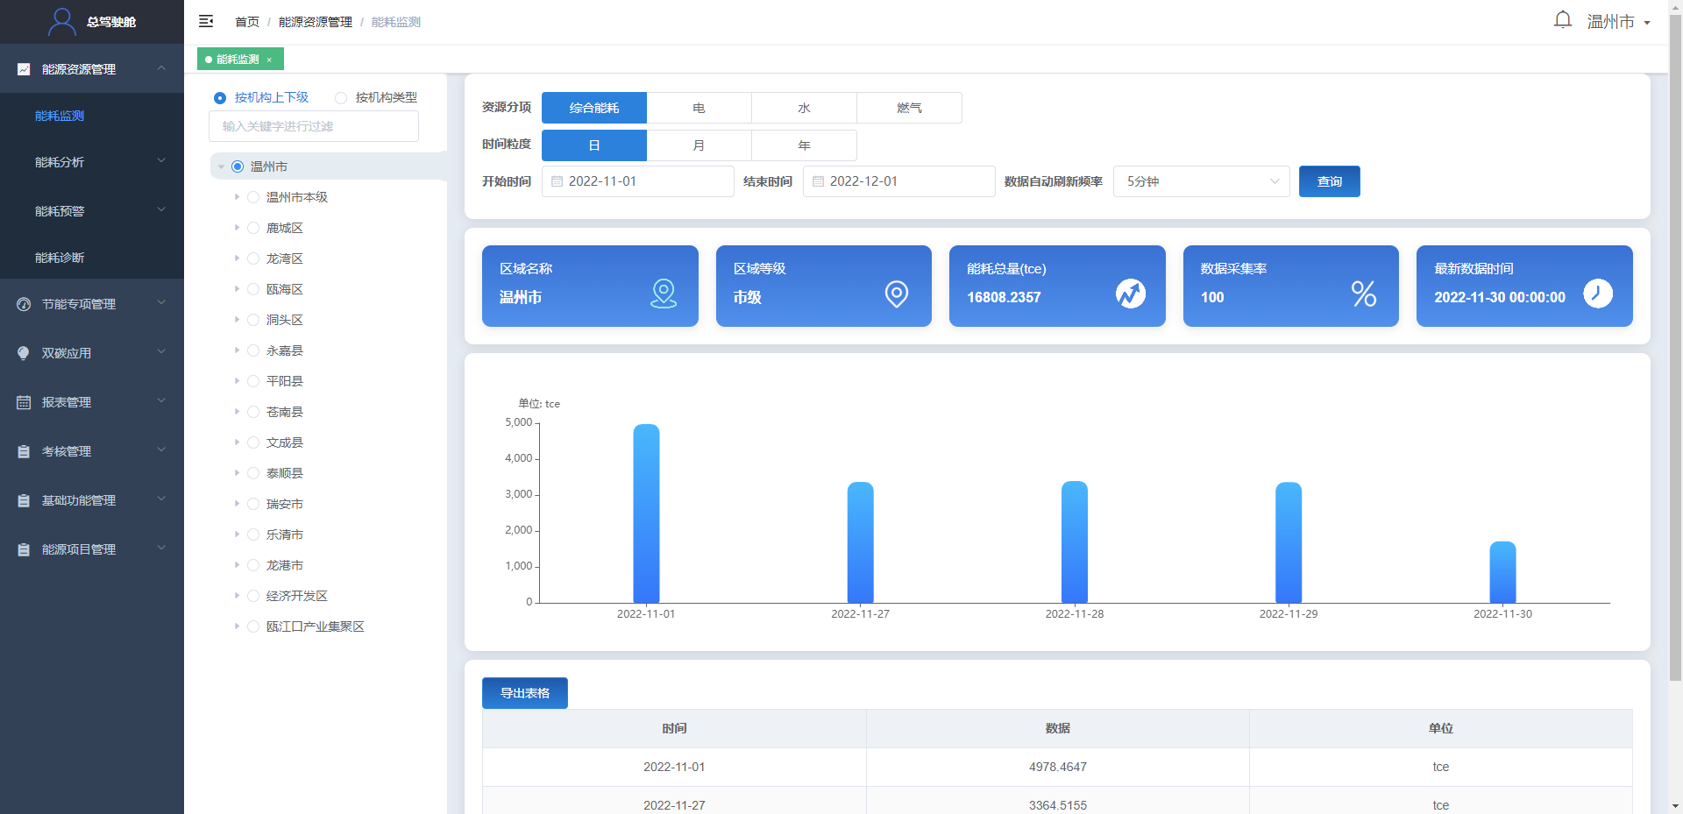

点击即可退出当前账号至登录界面。

# 2能源资源管理

## 2.1能耗监测

可按照机构上下级关系、机构类型根基资源分项类型，时间刻度开始时间查询选择对象能耗进行分析。点击可生成表格。



能耗监测页面

## 2.2能耗分析

### 2.2.1趋势分析

左侧选择需要查询对象，也可通过搜索框快速查询对象，按照同比/环比/自由对比选择分析类型选择年份对选择内容进行分析并生成数据。

点击展开更多条件类型根据需要查询内容勾选相对应类型生成数据表。

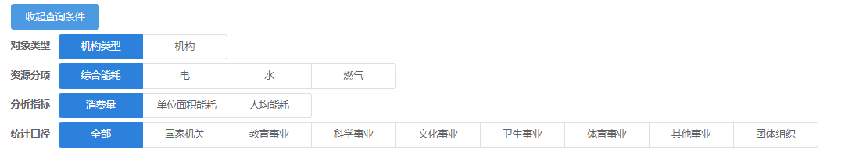

点击下方柱形统计图可详细查看信息，点击数据表格可按照升序/倒叙排列。

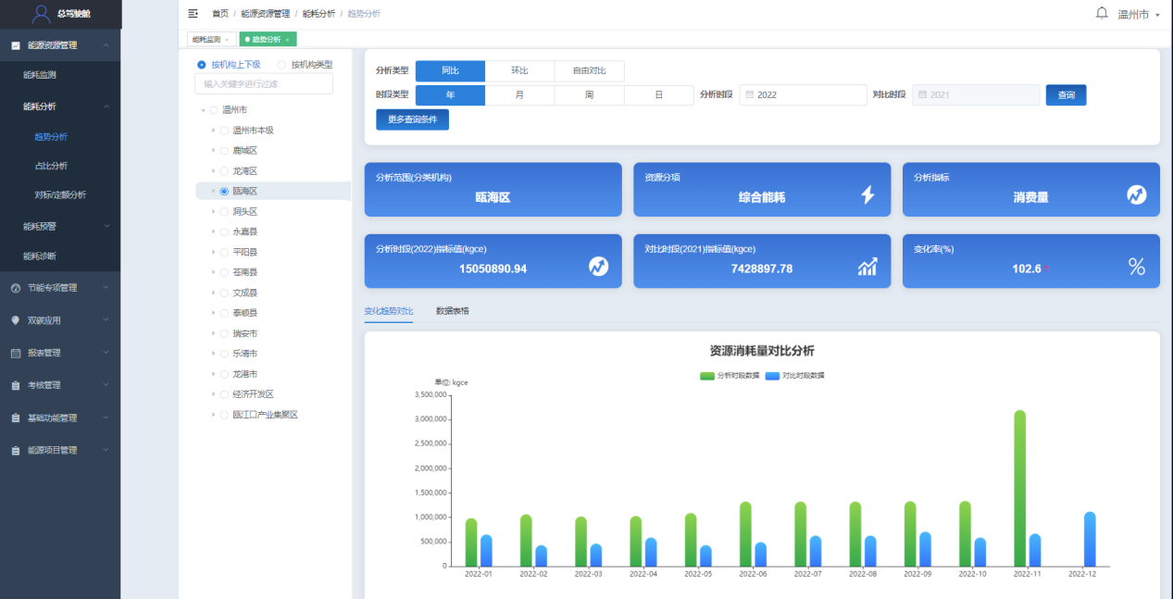

趋势分析页面

### 2.2.2占比分析

根据勾选机构内容，按照资源类型（水、电、燃气）时间段（月、年）查询资源消费总量变化趋势。

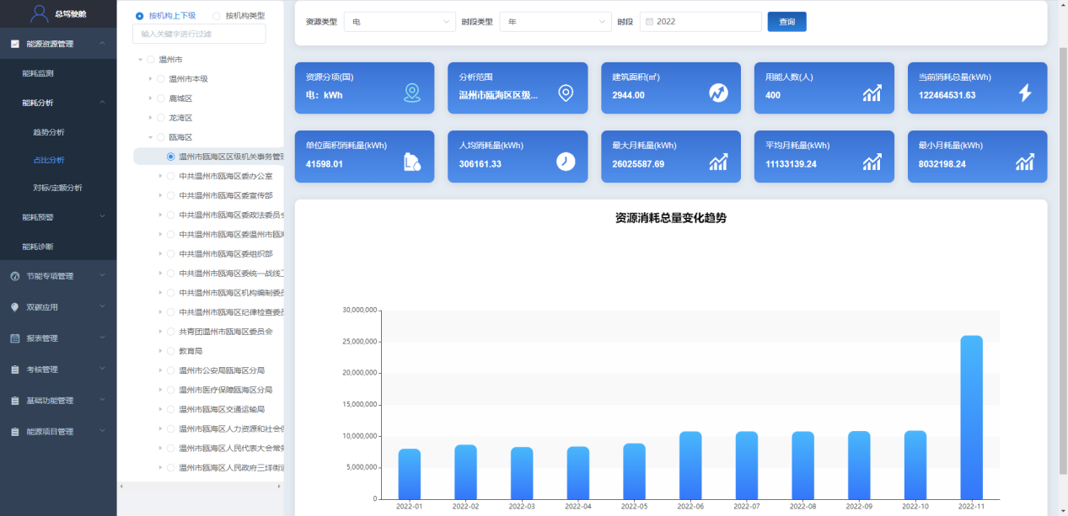

占比分析页面

### 2.2.3对标/定额分析

选择查询机构，勾选需要分析年份对比参照标准，选择能耗指标类型按照区域查询分类机构达标情况。

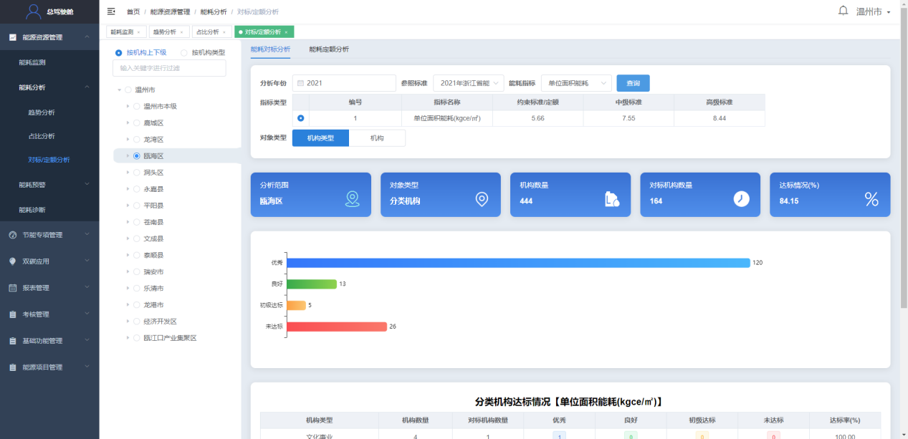

能耗对标分析页面

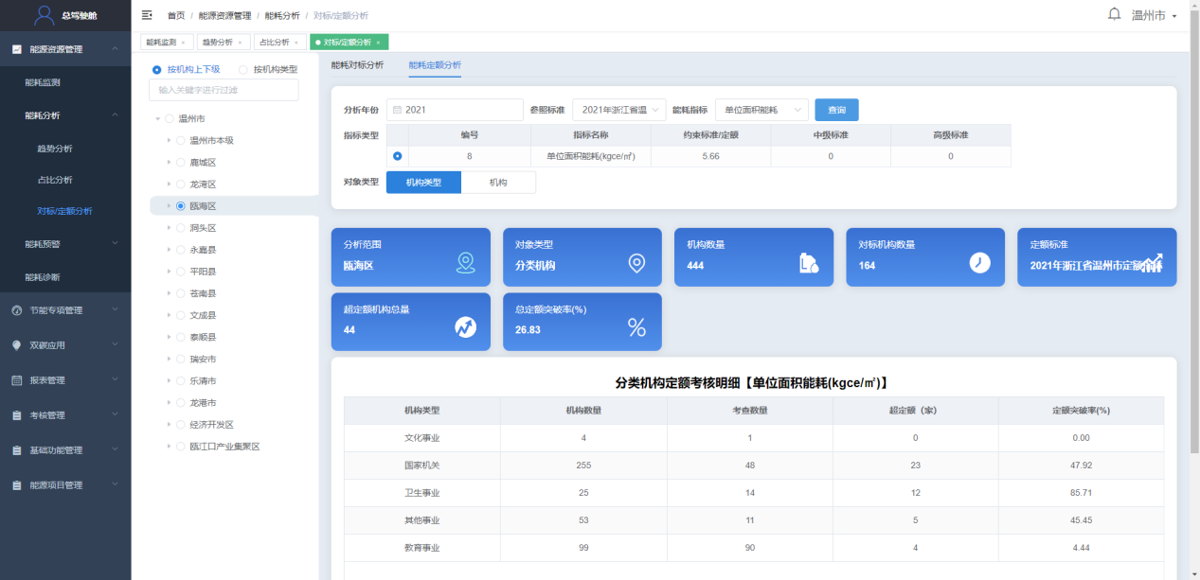

能耗定额分析页面

## 2.3能耗预警

### 2.3.1能耗预警查询

根据设置能耗预警显示超出设置标准预警项。（无数据不展示）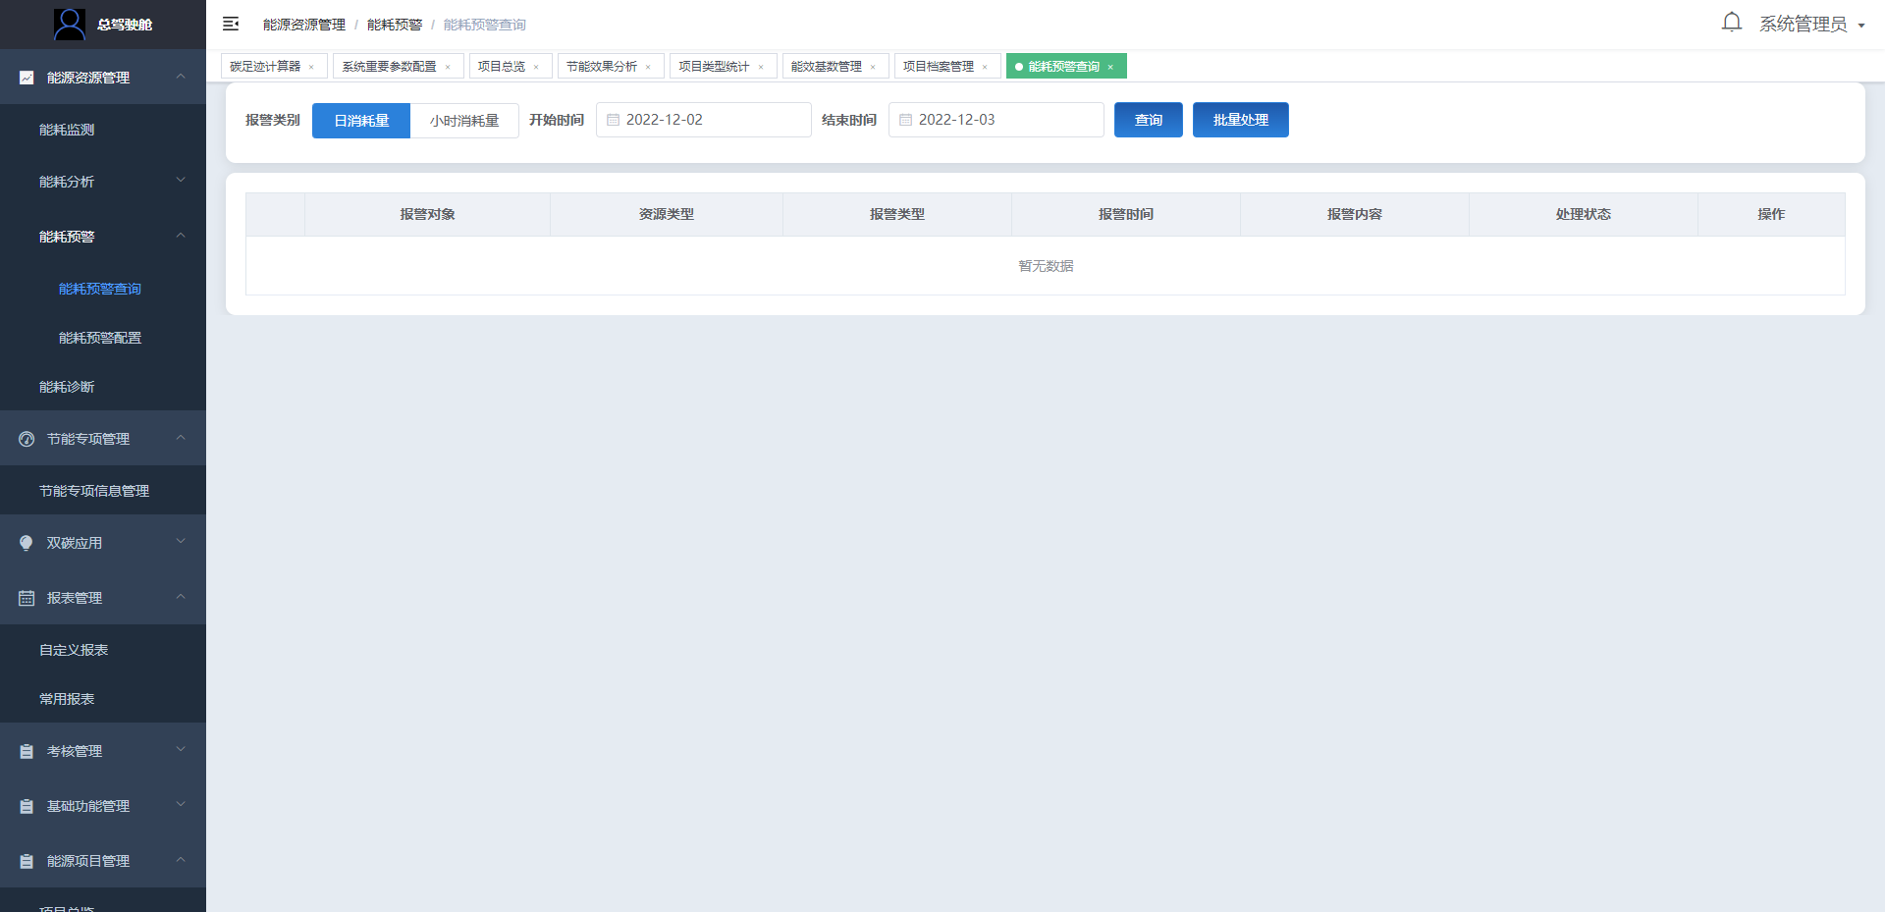

能耗预警查询页面

### 2.3.2能耗预警配置

按照机构上下级，机构类型选择具体机构设置能耗预警配置。

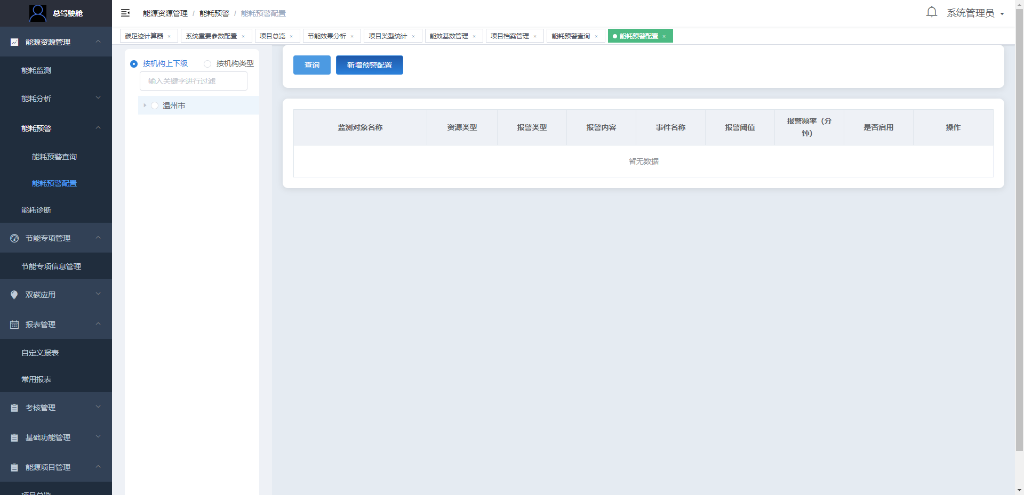

能耗预警配置页面

## 2.4能耗诊断

选择不同机构、类型、分析内容，时间开始结束年份查询

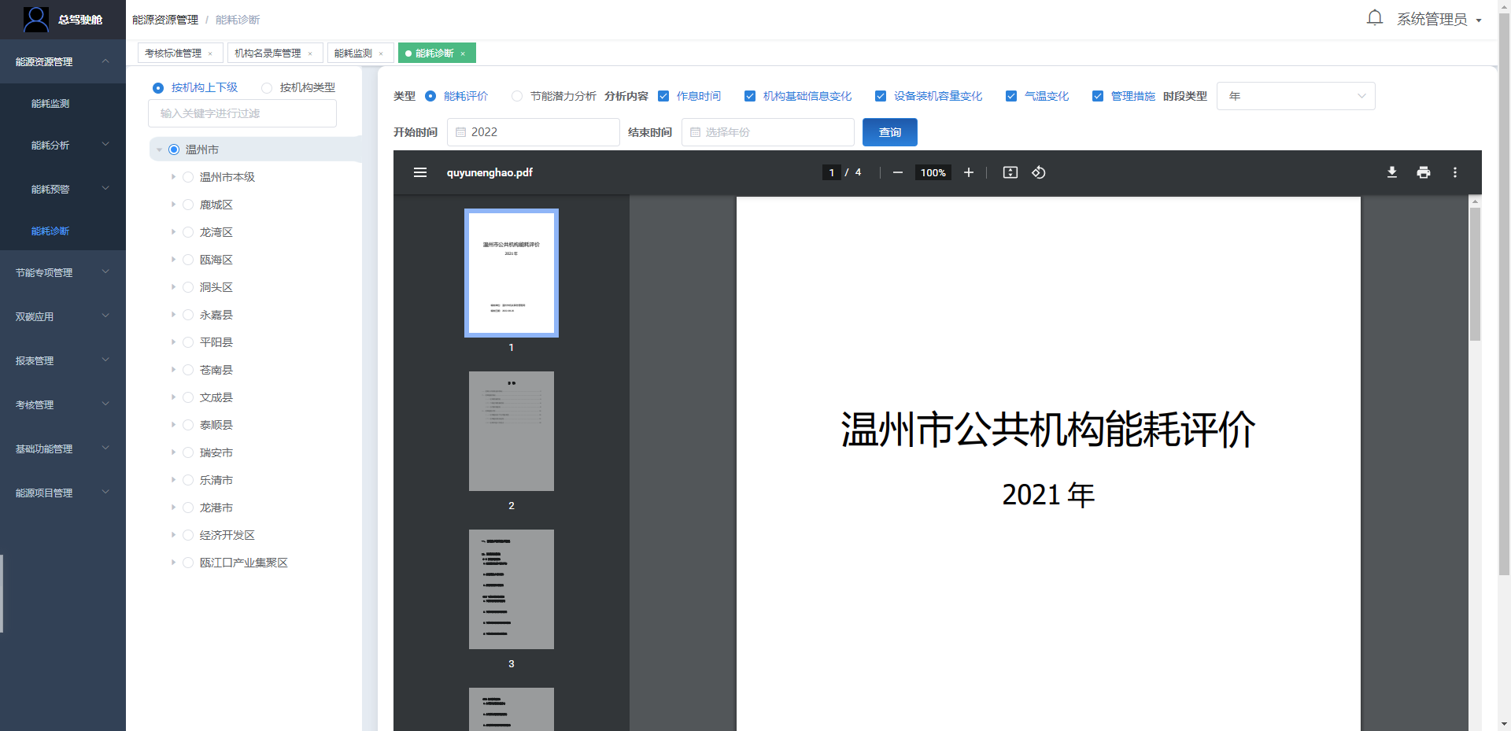

# **3节能专项管理**

## 3.1节能专项信息管理

勾选需要查看或新增区县，点击进入小窗界面，左侧选择需要新增的机构名称，也可使用快速查询查询需要选择对象，输入对应信息可按照不同项目类别新增（重点用能单位、能耗精细化管理、重点用能设备）来创建节能项，输入信息化系统网址点击打开信息化网页。

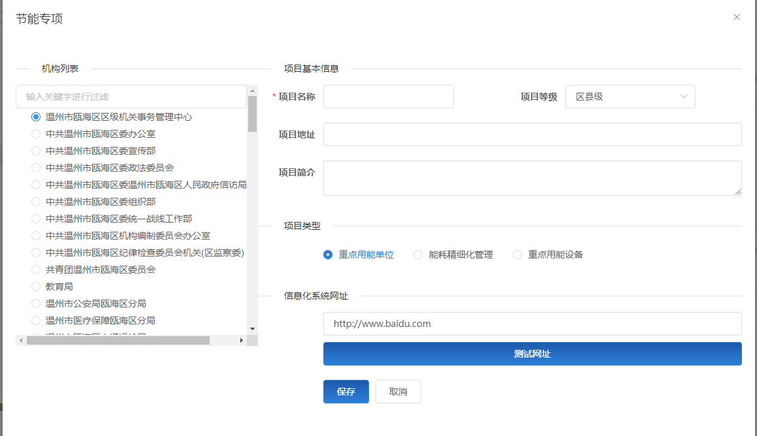

新增节能专项页面

点击重点用能单位、能耗精细化管理、重点用能设备切换不同类型查看或信息。

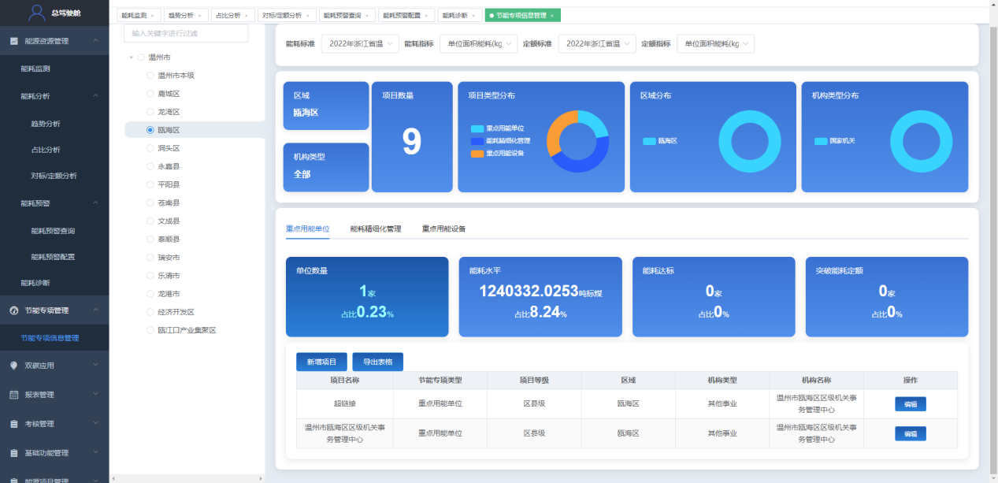

节能转向信息管理页面

# **4双碳应用**

## 4.1碳排放源管理

输入碳排放名称可快速查寻需要搜索对象，点击弹出小窗按照需要录入内容填写信息，选择类别新增成功。

如有新增错误内容可点击进行修改内容，若需要删除可点击即可删除碳排放，如需大量删除勾选需要删除名称点击即可删除成功。

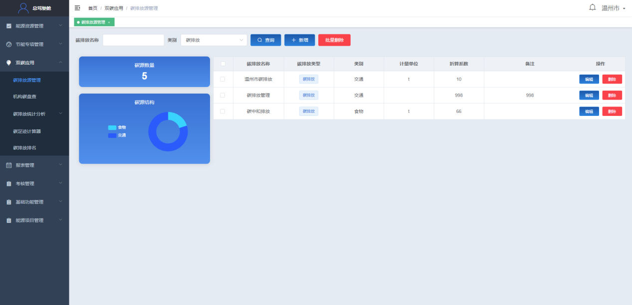

碳排放源管理页面

## 4.2机构碳盘查

勾选查询机构选择年份点击查询可显示查询机构信息。

勾选需要新增机构名称点击输入类别、排放源、排放数量点击保存即可新增成功，点击可进入编辑页面，点击可删除该机构下的机构碳盘查名称。

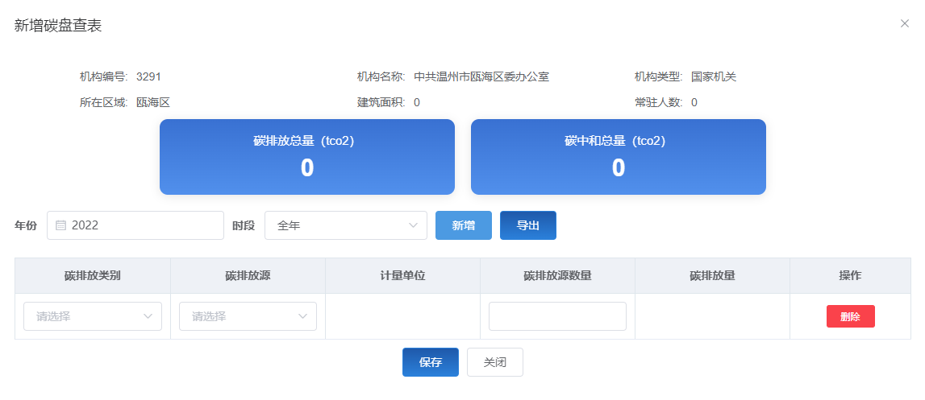

新增碳盘查页面

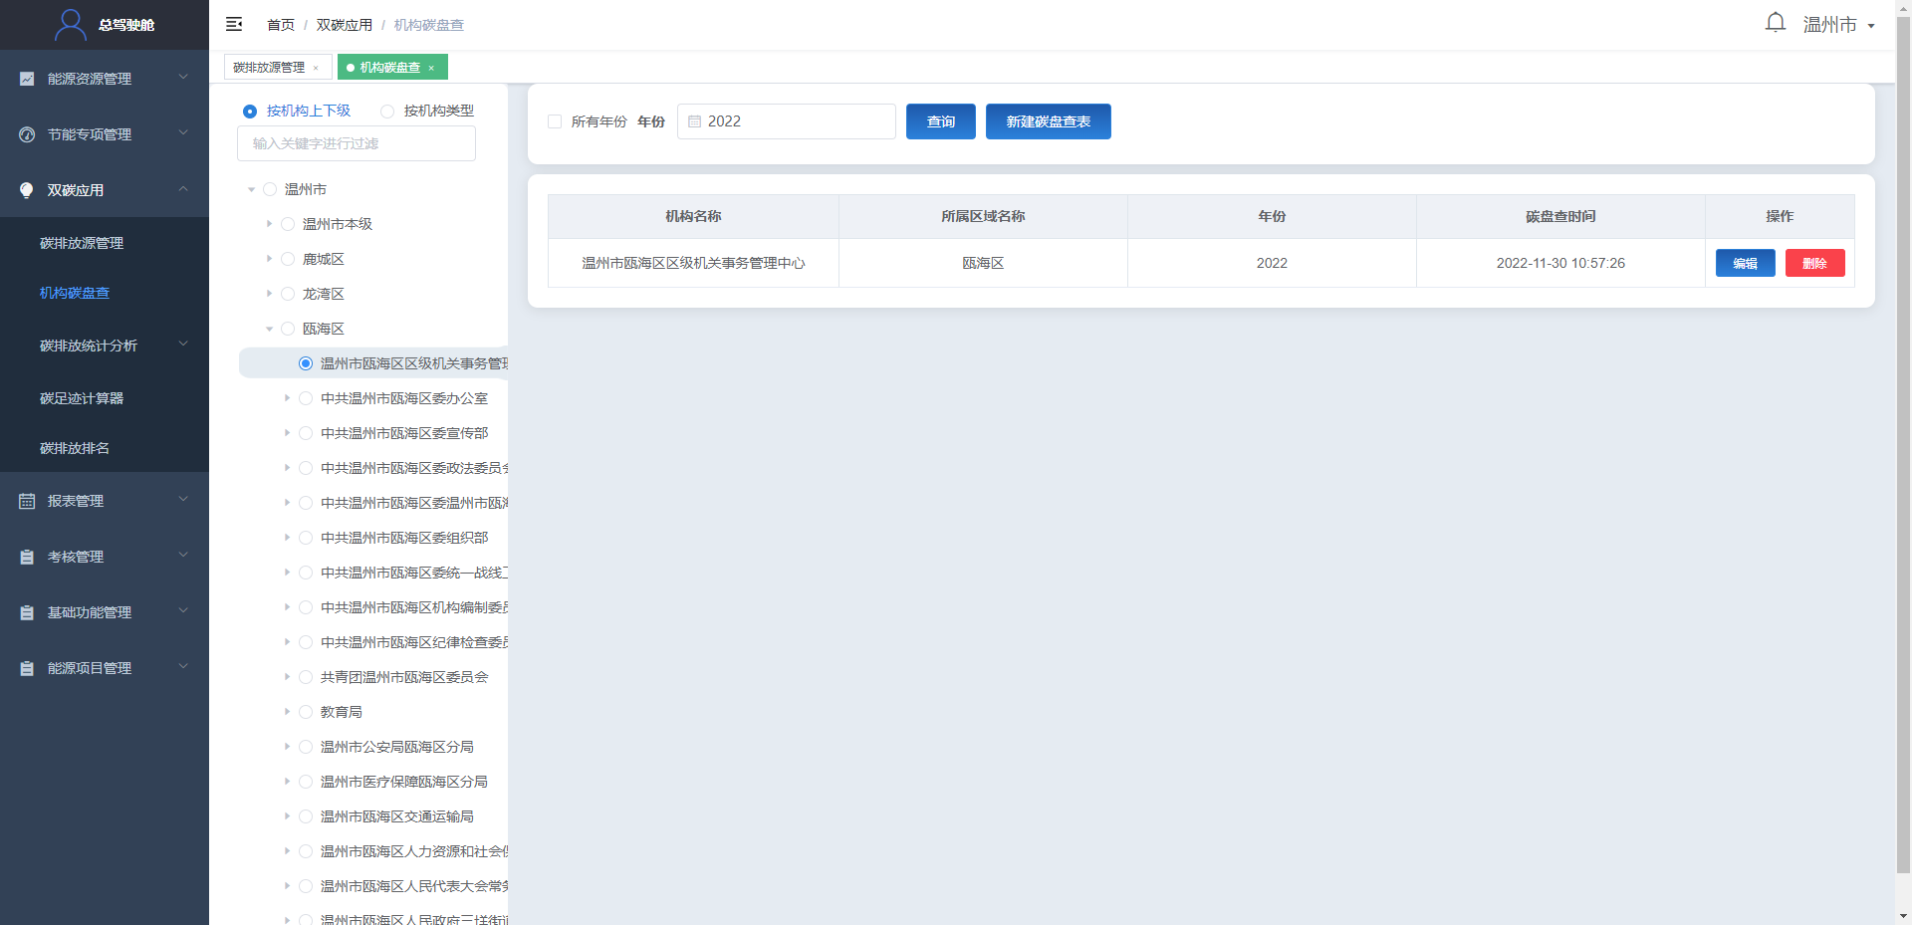

机构碳盘查页面

## 4.3碳排放统计分析

### 4.3.1碳排放统计

选择对应区域单位，按照统计指标、时间粒度、开始年份查询碳排放统计。

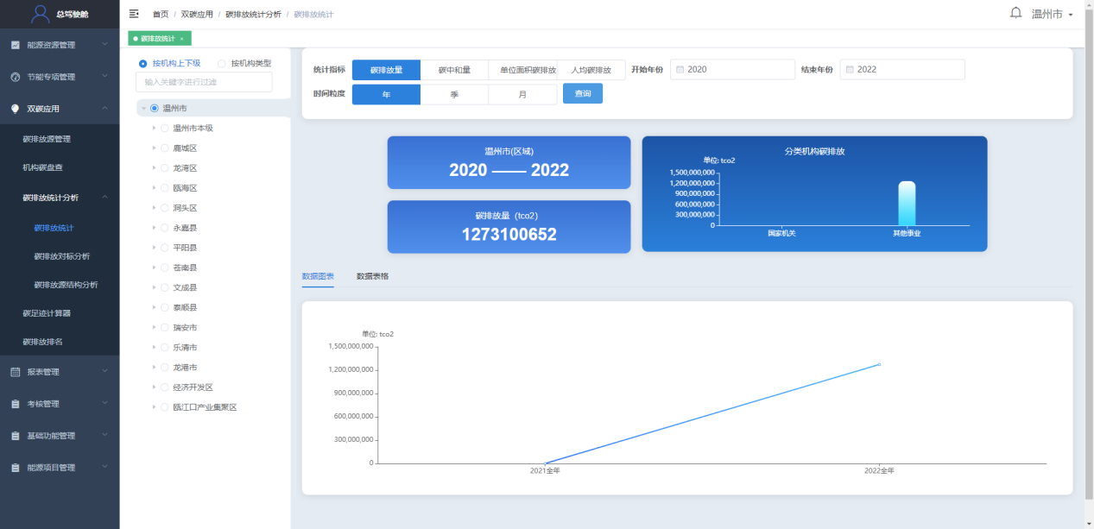

碳排放统计页面

### 4.3.2碳排放对标分析

选择对应区域单位，按照分析指标、能耗指标、年份查询碳排放对标分析。

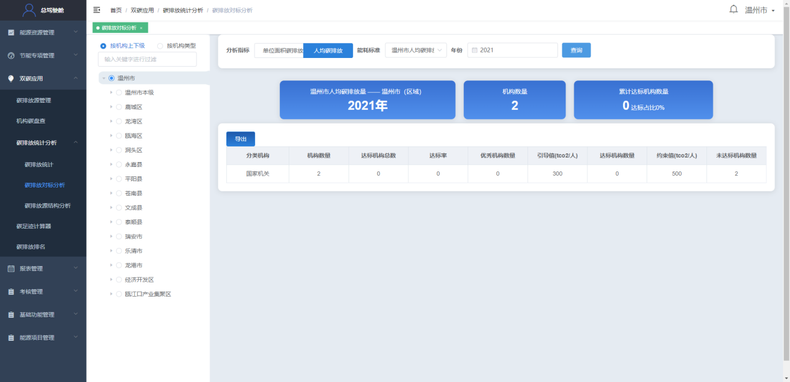

碳排放对标分析页面

### 4.3.3碳排放源结构分析

选择机构按照类型选择查询条件显示机构详细数据。

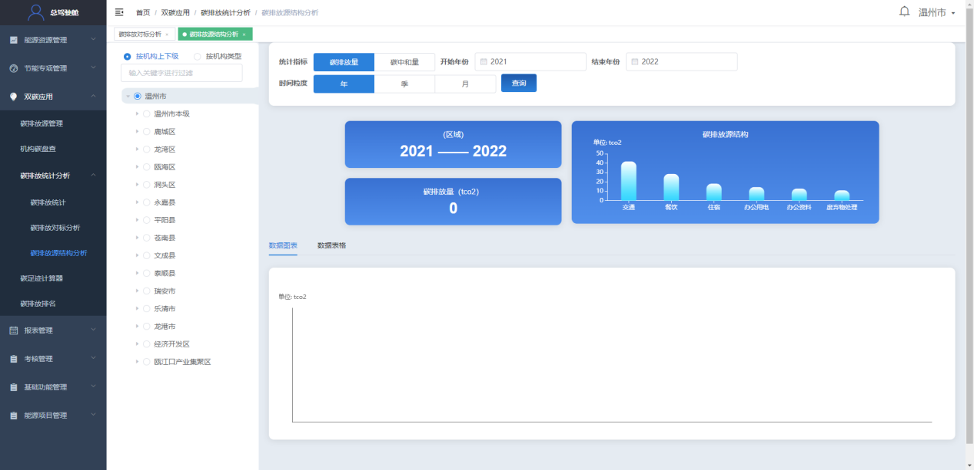

碳排放源结构分析页面

### 4.4碳足迹计算器

按照年份，活动类型区域查询并计算碳足迹。

点击进入设置活动填入内容保存后可通过填写内容计算结果，点击可修改填写内容，点击可修改排放源，点击可删除项目。

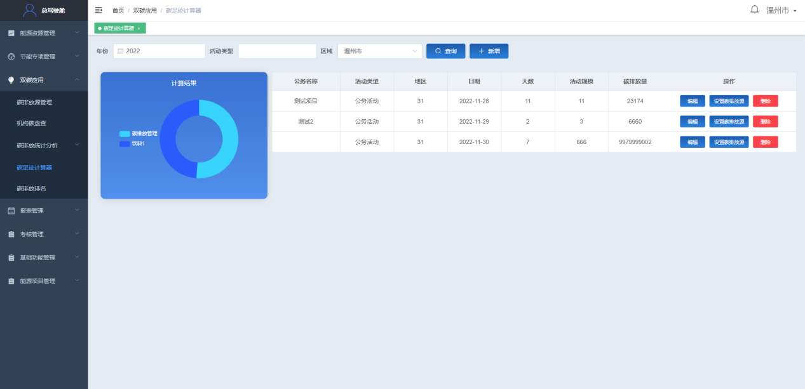

碳足迹计算器页面

### 4.5碳排放排名

选择区域，按照统计指标、统计对象、年份生成对应排名表，可切换至数据表格导出。

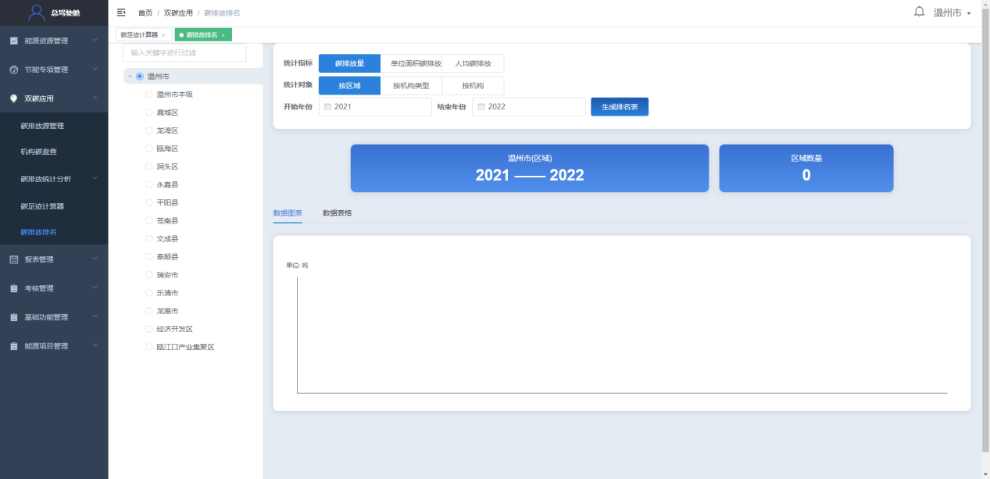

碳排放排名页面

## 5报表管理

### 5.1自定义报表

点击表格在小窗内输入需要的内容，点击空白处即可输入完成，点击数据源点击弹出数据源配置，输入内容可保存数据源，点击弹出SpringBean数据源配置填写后可保存配置，点击可查看内置数据源。

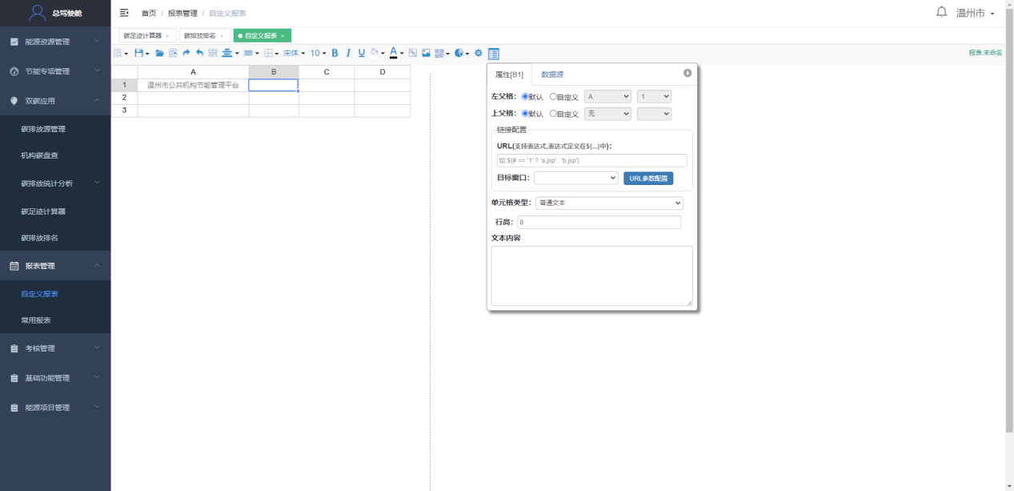

自定义报表页面

### 5.2常用报表

按照区域、报表类型、资源类型、时段类型、开始结束时间生成报表。可导出选择查询类型。

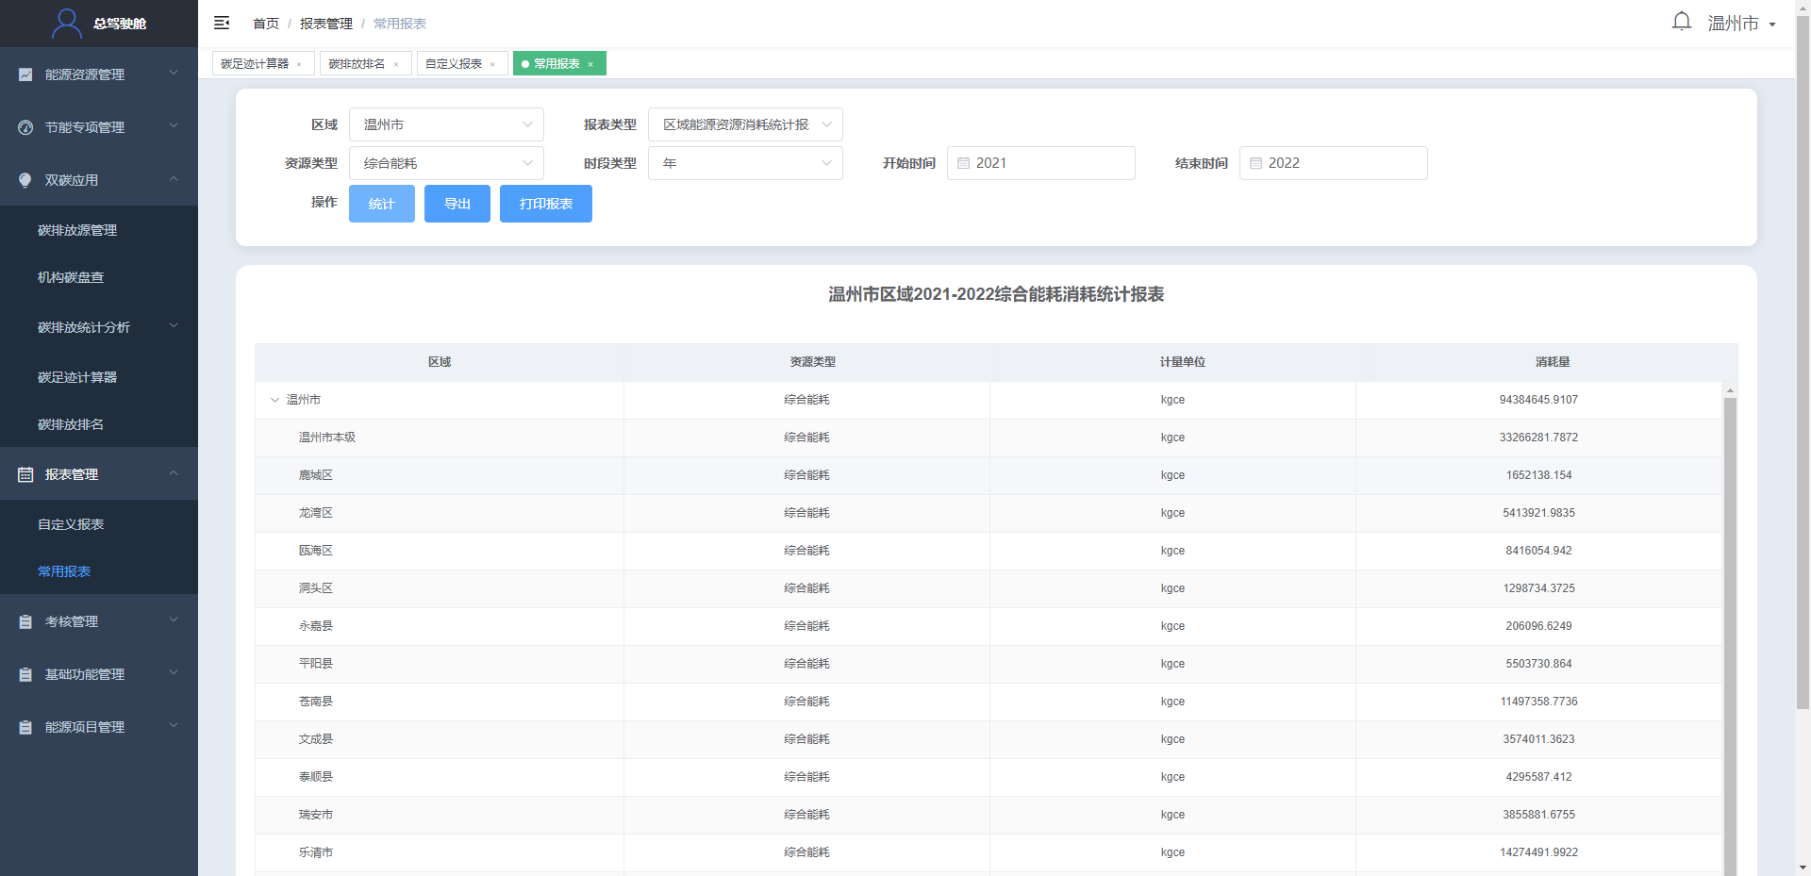

常用报表页面

## 6考核管理

### 6.1考核标准管理

点击弹出小窗输入需要设定的名称，选择考核标准、评级标准以及标准说明勾选勾选区域点击保存可创建考核项。

点击新创建考核点击下方弹出考核项添加，输入标题、分值、序号、设置考核标准该项创建完成。此时点击考核名称点击考核状态变更为已发布。

选择年份、考核类型、使用区域发布状态可筛选考核状态。在考核项中输入考核名称可快速查询该考核项下的子项。

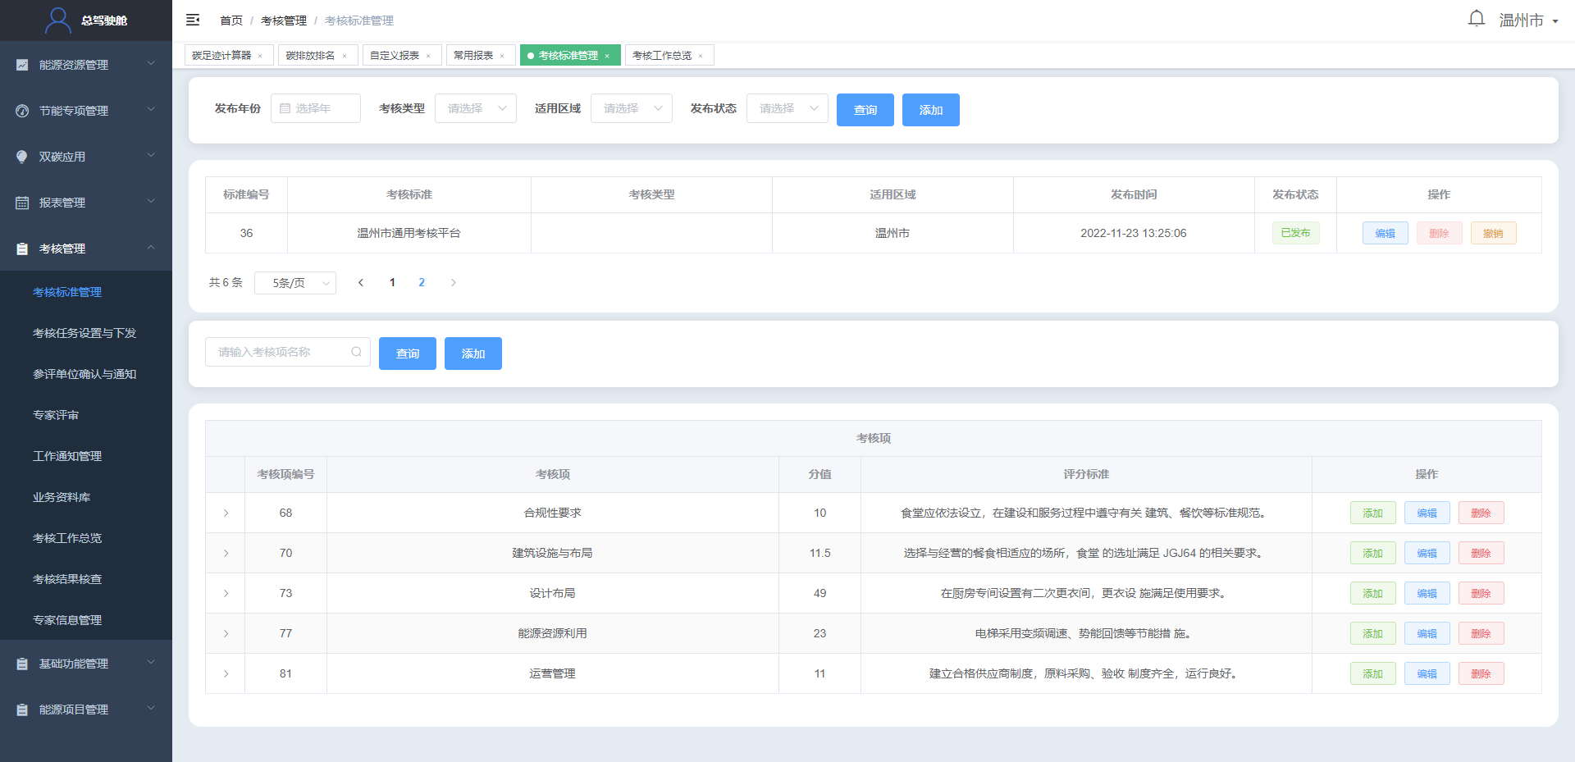

考核标准管理页面

### 6.2考核任务设置与下发

此处显示考核标准管理添加的考核标准，点击市级展开区县级单位，弹出区级单位下的县级单位，勾选单位上方设置考核专家数量点击箭头右键，将单位移到已勾选单位，点击确定考核任务设置完成。

点击弹出专家分配小窗口，点击被考核单位点击可选择当前账号下级单位所有专家，点击则分配该系统下的所有专家。

点击弹出该区域所有已分配任务。

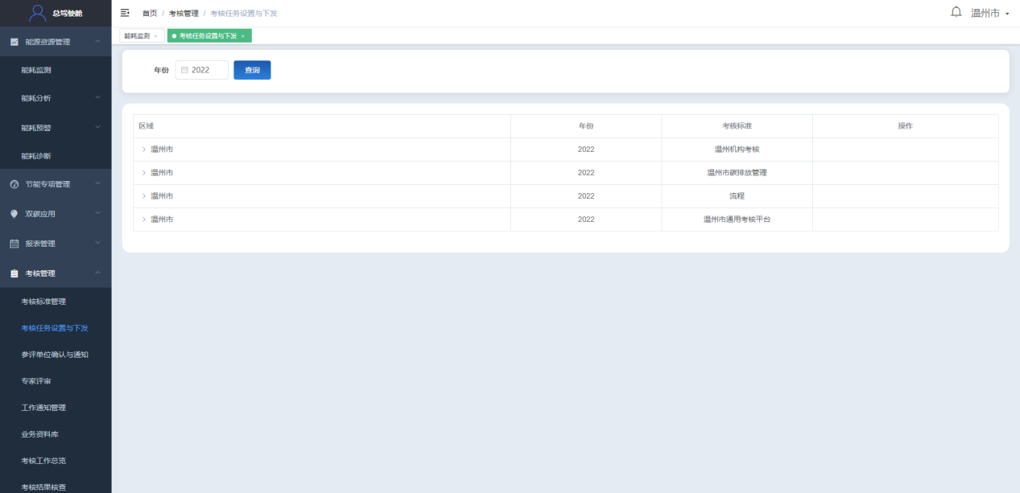

考核任务设置与下发页面

### 6.3参评单位确认与通知

按照时间、区域、机构名可快速查询被考核机构。

点击展开该考核任务下的子级任务（主管单位只可查看不可修改）点击展开该子级任务详细考核自评（用能单位可根据上级设置任务上传相关资料）。

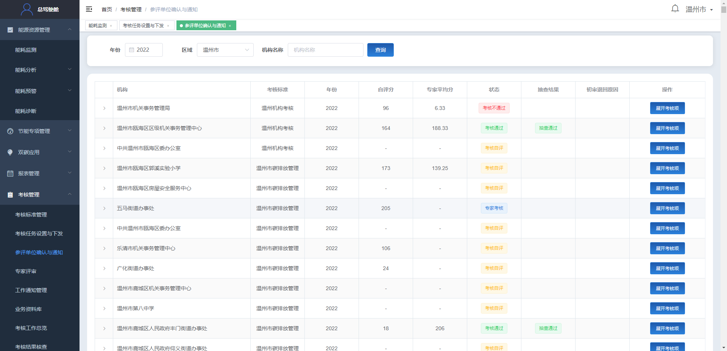

参评单位确认与通知页面

### 6.4专家审评

按照时间、区域、机构名可快速查询考核任务。

登录专家账号点击展开该考核任务下的子级任务，点击展开考核任务专家输入评分情况以及查看用能单位上传的文件（所有专家考核后分数低于80分时考核任务默认判定考核不通过，分数低于设定考核任务评分时会有红色数字出现）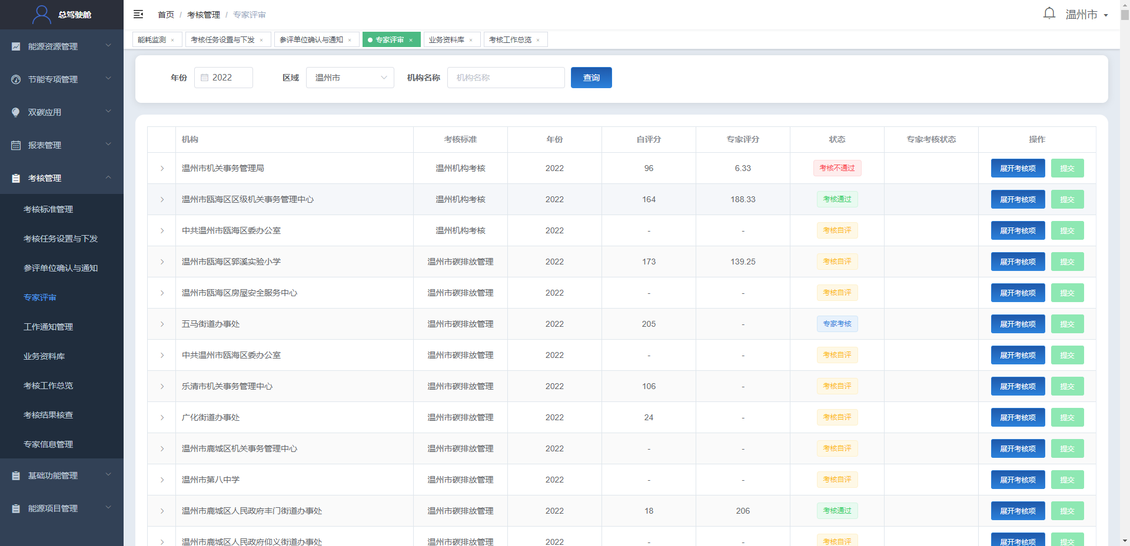

专家审评页面

### 6.5工作通知管理

上级单位设置考核任务后会自动生成一条考核工作通知。

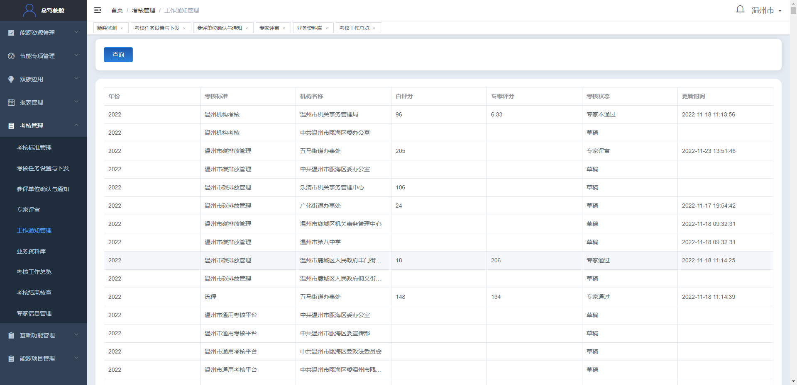

工作通知管理页面

### 6.6业务资料库

点击新增弹出新增界面输入名称说明，上传文件后可保存资料项目（可进行删除编辑）。

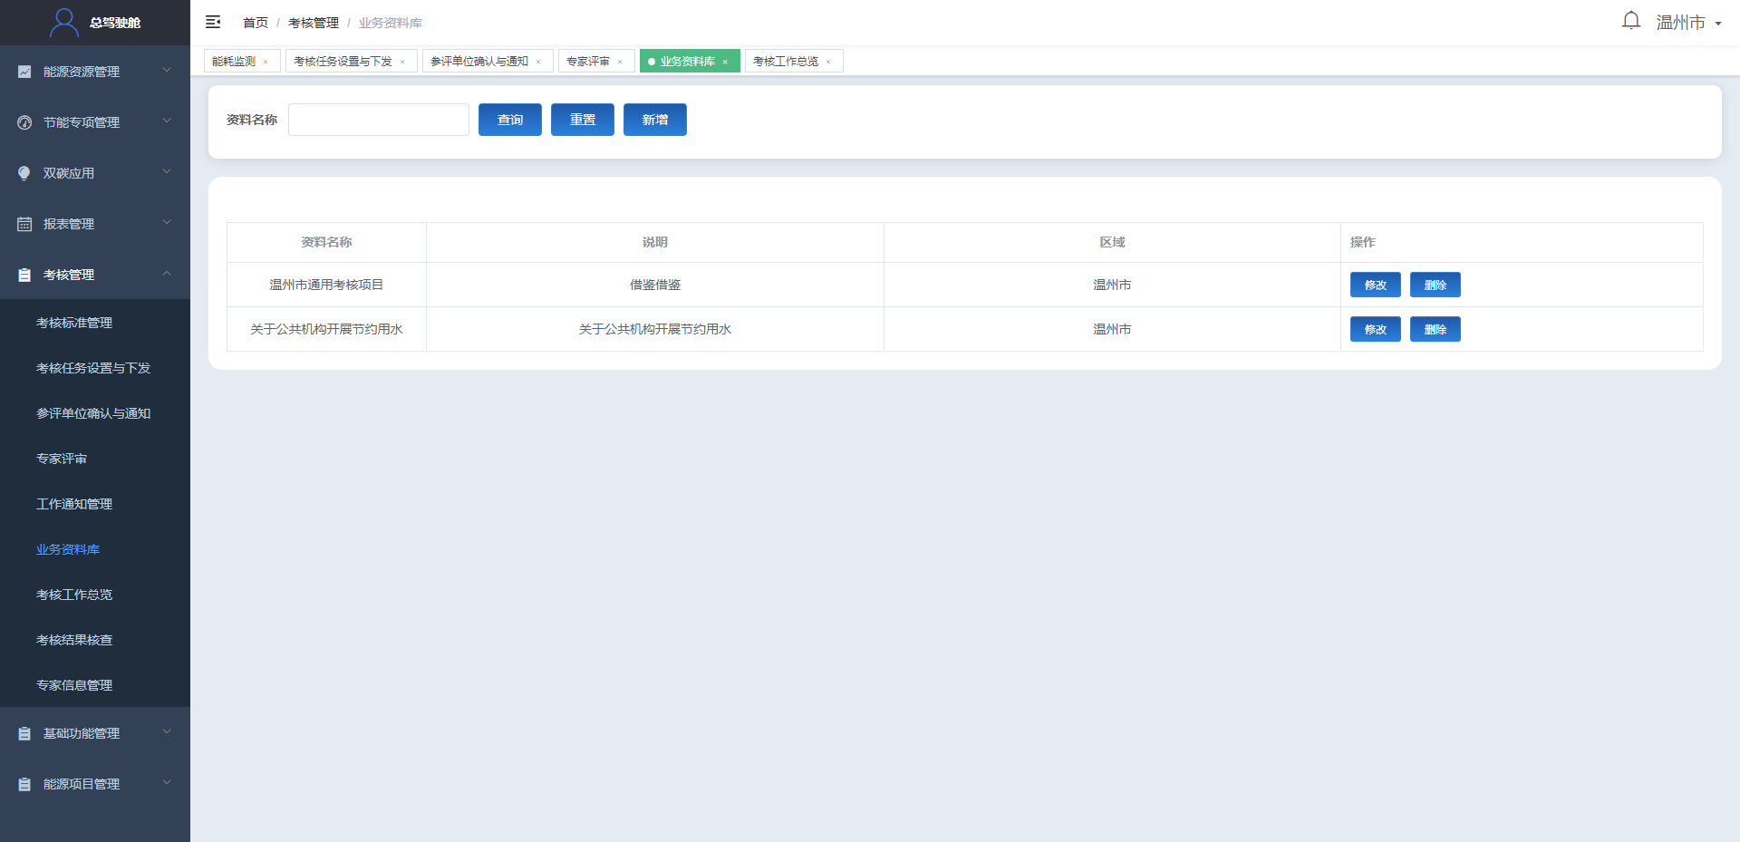

业务资料库页面

### 6.7考核工作总览

显示下级单位十四五全省累计考核目标，考核完成量、完成情况生成折线统计图，饼图详细区域完成信息列表。

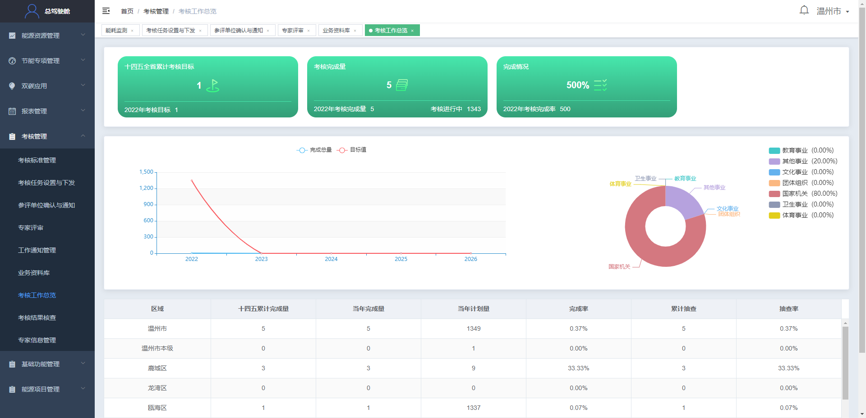

考核工作总览页面

### 6.8考核结果核查

可查看往年考核抽查结果，显示已完成考核单位考核标准进行抽查。

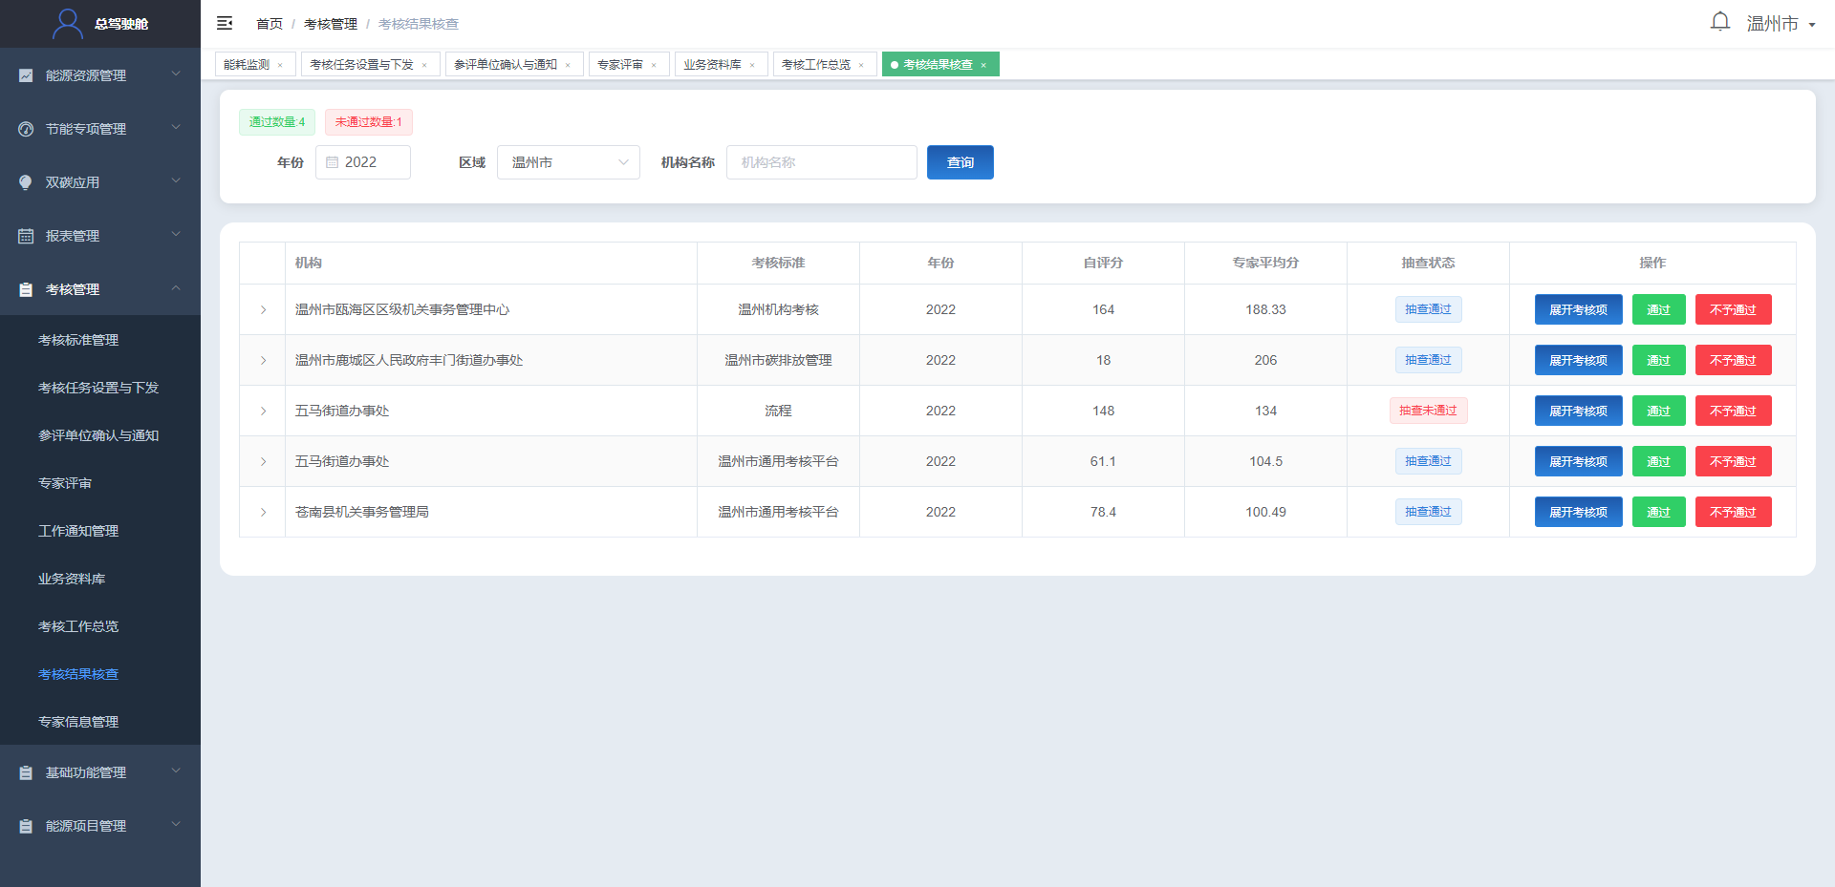

考核结果核查页面

### 6.9专家信息管理

主管单位可新增专家，编辑专家信息，设置专家权限以及重置初始密码（新增专家初始密码可在基础功能管理--系统重要参数配置设置新增初始密码）。

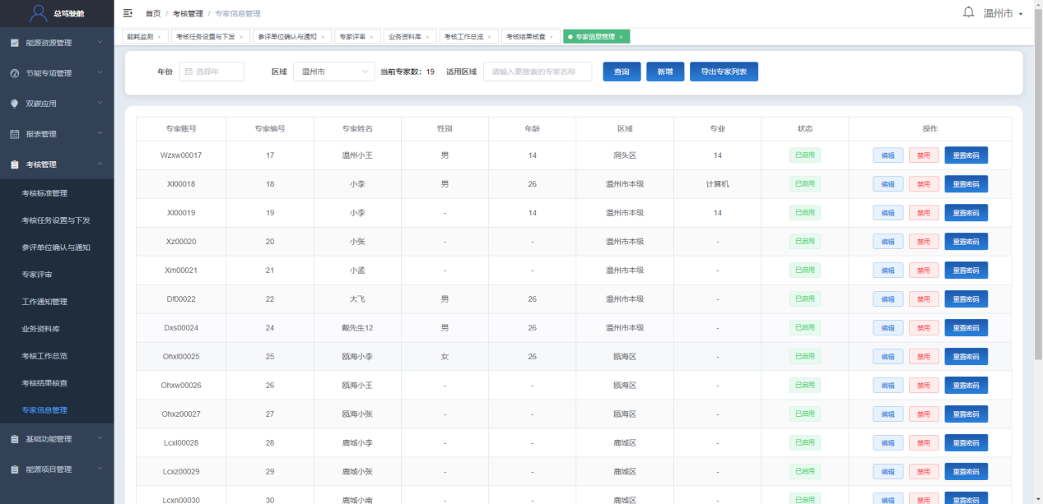

专家信息管理页面

## 7基础功能管理

### 7.1系统重要参数配置

可更换登录页标题、登录系统页面图片、页眉标题、系统logo、根区域、以及新增用户初始密码。

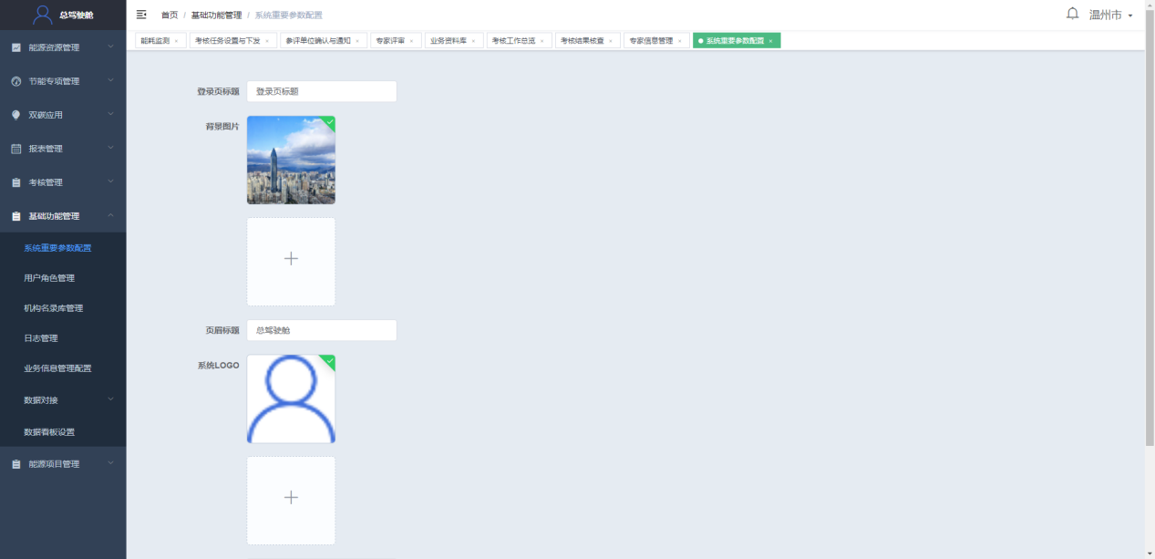

系统重要参数配置页面

### 7.2用户角色管理

可新增用户身份输入名称配置权限分配即可。

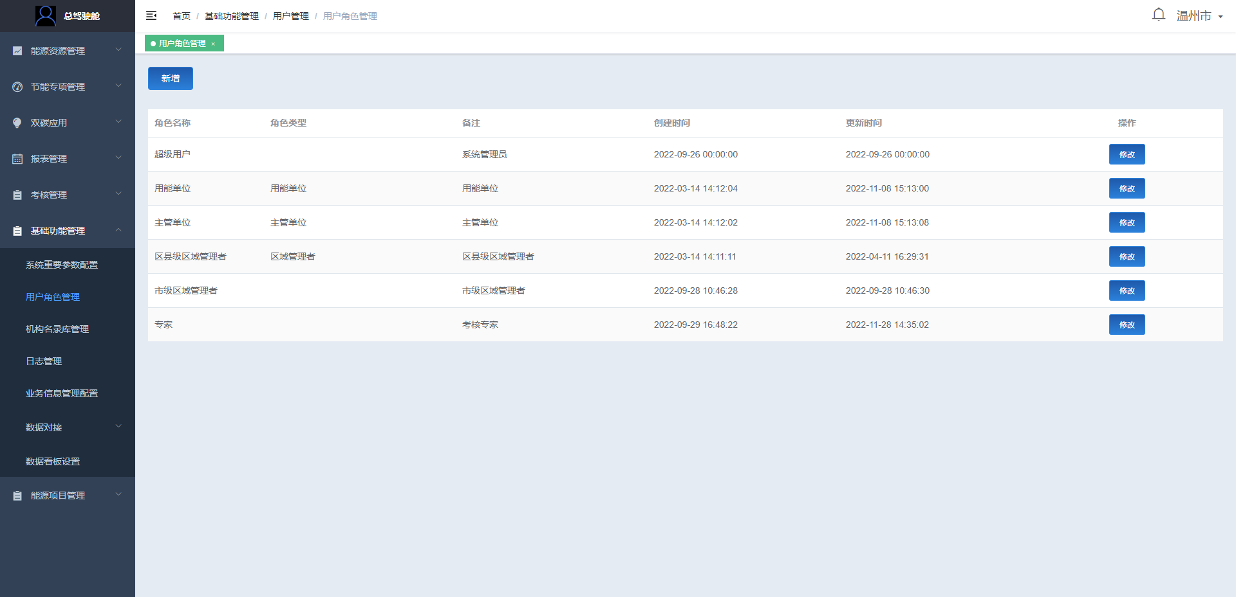

用户角色管理页面

### 7.3机构名录库管理

可查看当前登陆账号下的所有区域管理者、用能单位、主管单位账号

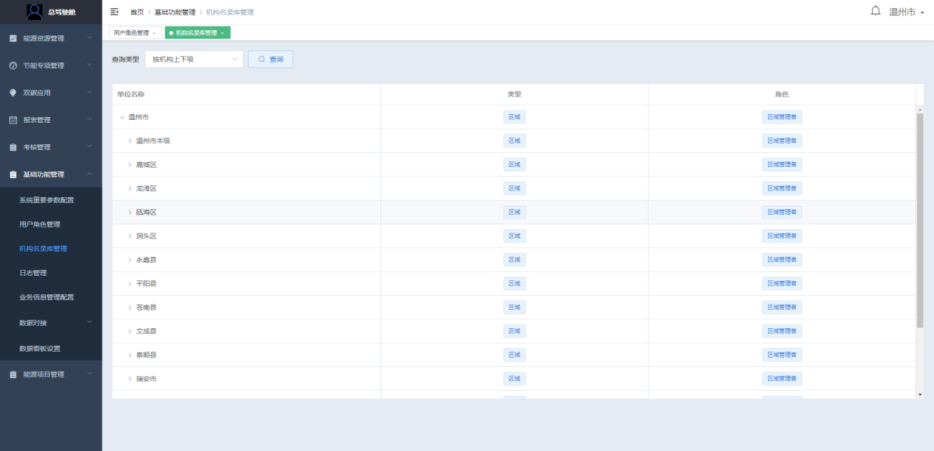

机构名录库管理页面

### 7.4日志管理

显示系统操作日志。

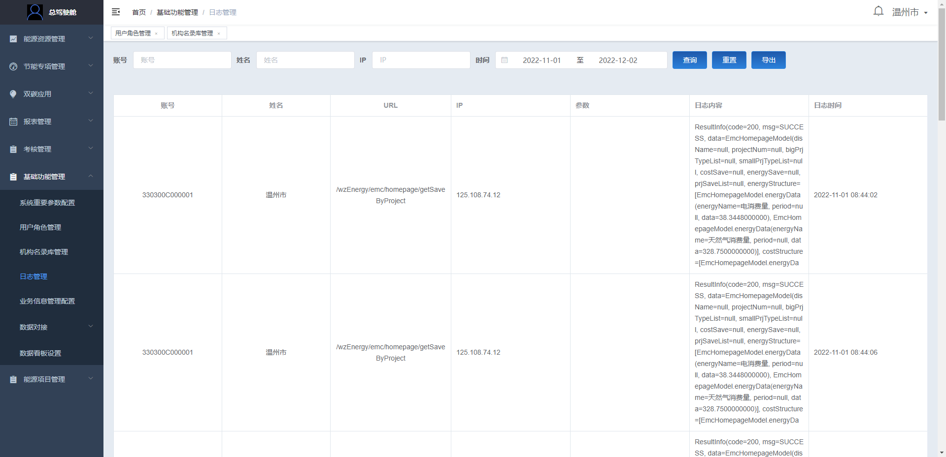

日志管理页面

### 7.5业务信息管理配置

### 7.6数据对接

#### 7.6.1国网专用服务

根据接口名称、定时设置、预警预警设置同步信息

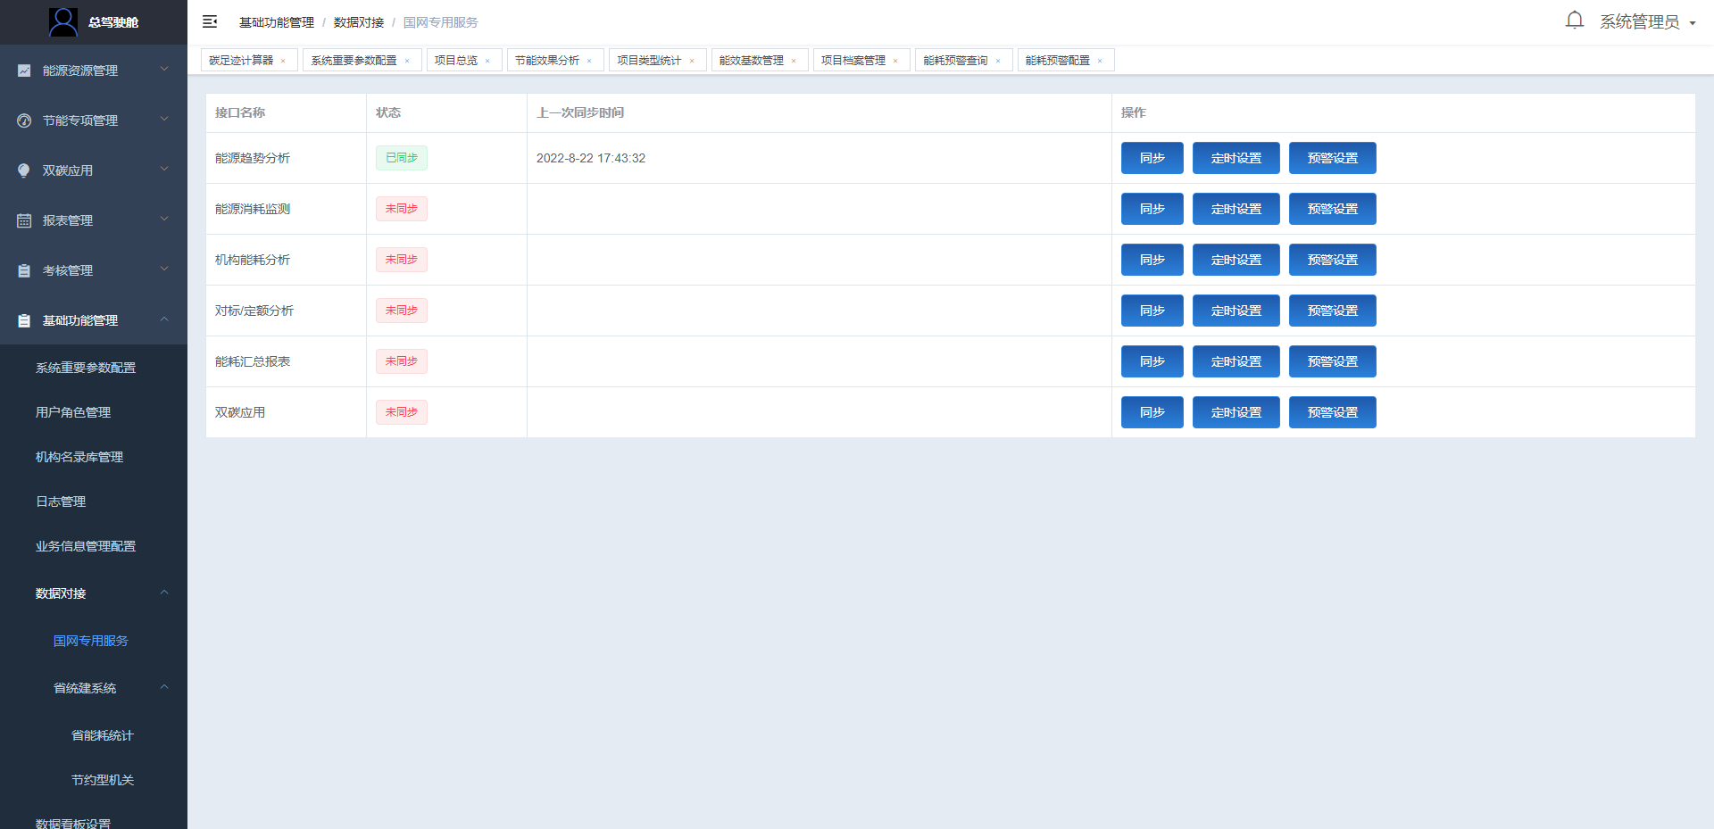

数据对接页面

#### 7.6.2省统建系统

#### 7.6.2.1省能耗统计

点击省能耗统计跳转至浙江省公共机构能源资源消费统计平台。

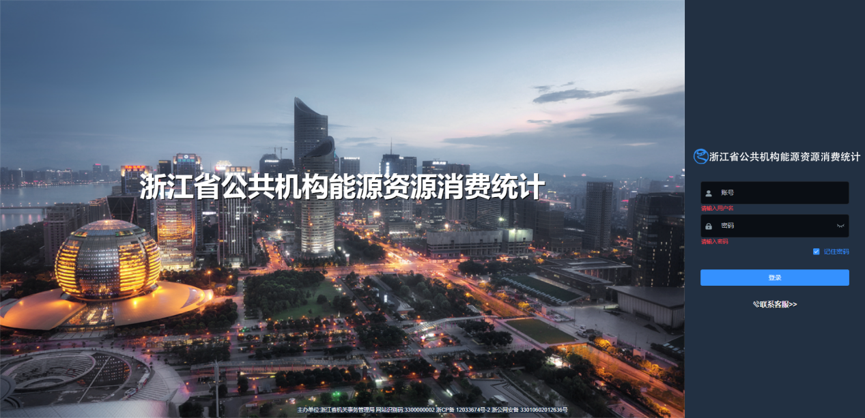

省能耗统计页面

#### 7.6.2.2节约型机关

点击节约型机关跳转至浙江省节约型机关申报考核管理系统。



节约型机关页面

### 7.7数据看板

根据设置看板内容展示在首页大屏信息。

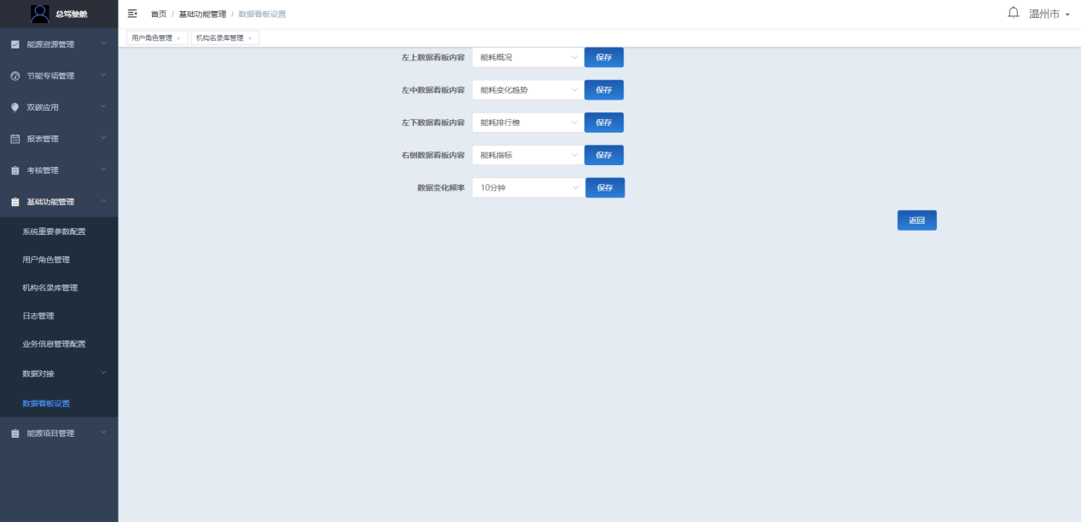

数据看板页面

## 8能源项目管理

### 8.1项目总览

按照年份、区域条件查询显示市级下的所有节能项目总量数据。能源管理数据看板可切换不同条件查看。

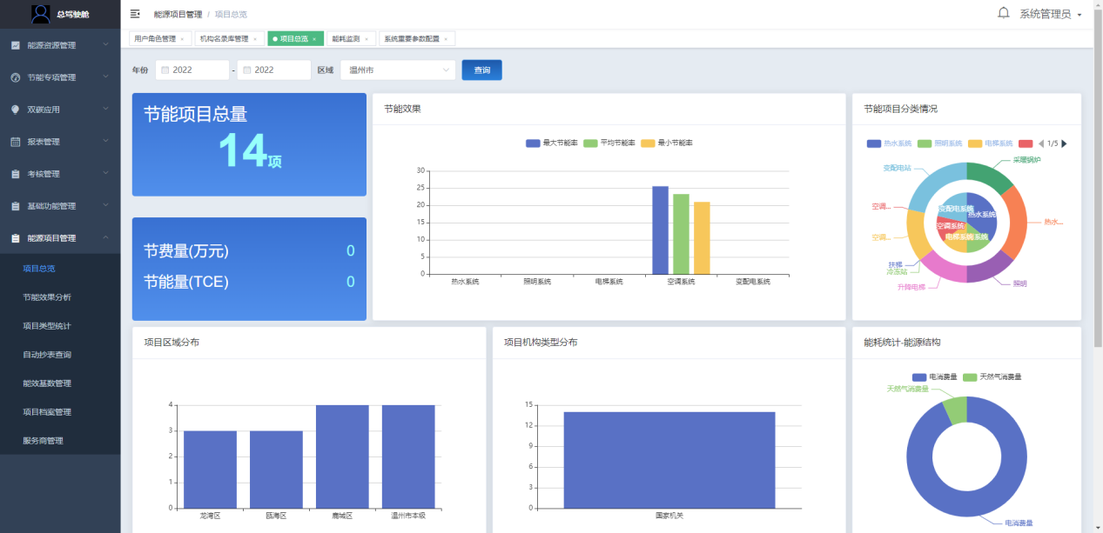

项目总览页面

### 8.2节能效果分析

根据不同区域或项目类别、资源类型、时段查询对应项目能源消耗和费用统计。

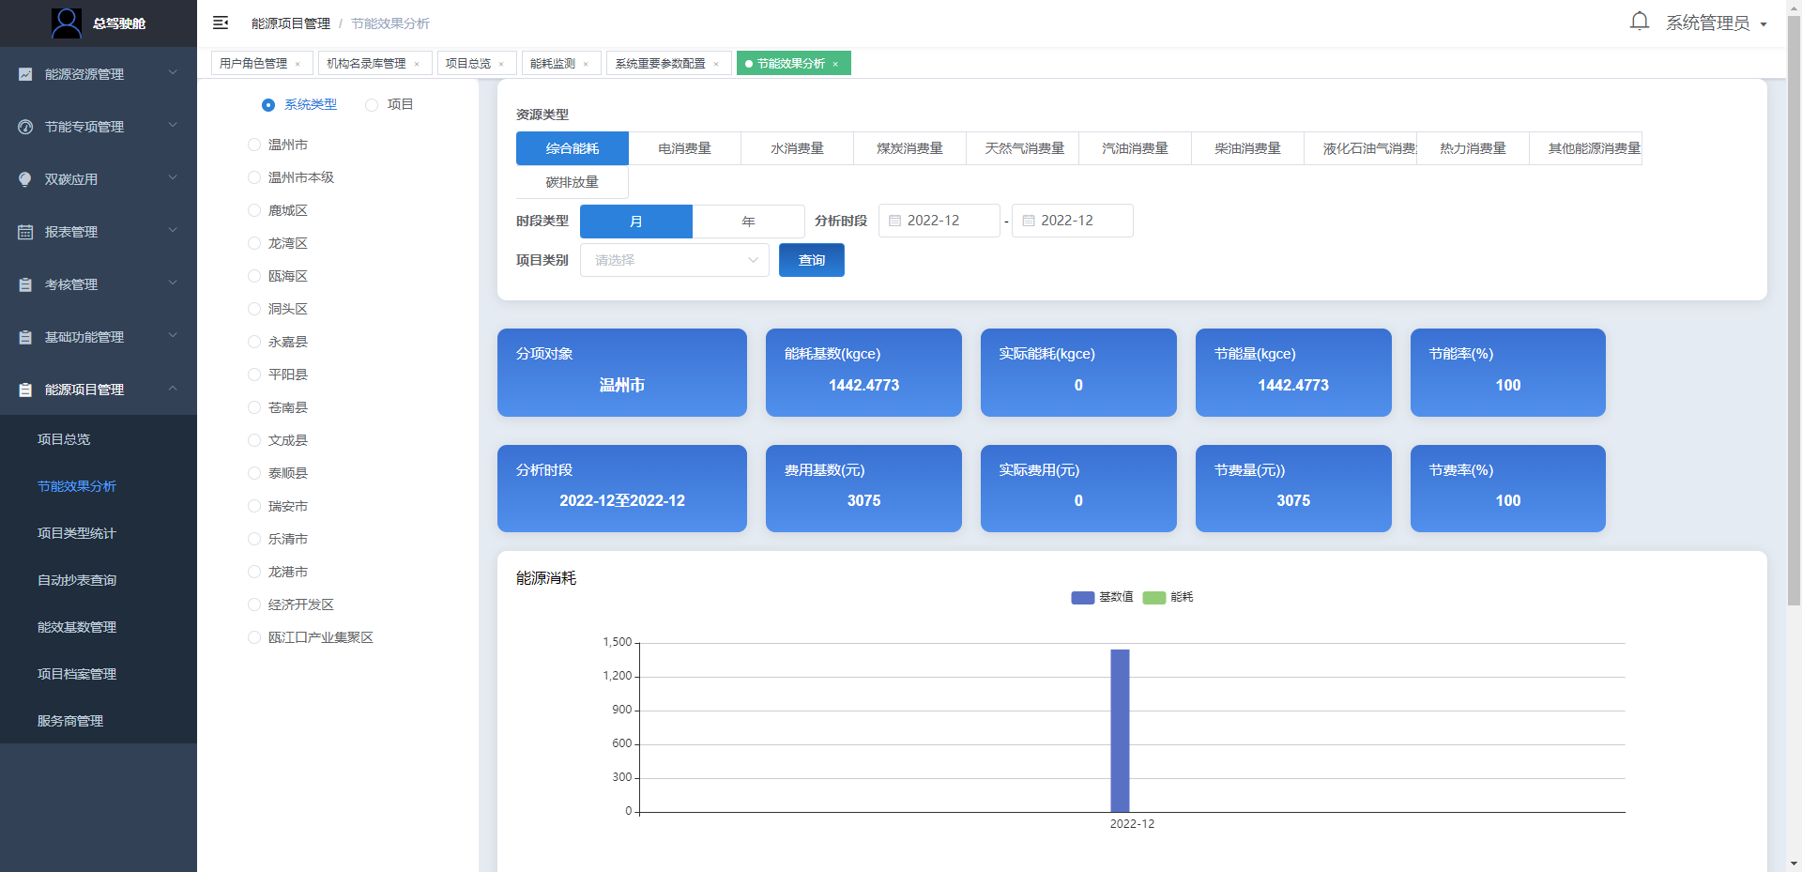

节能效果分析页面

### 8.3项目类型统计

按照不同区域选择查询项，显示历年项目建设情况。

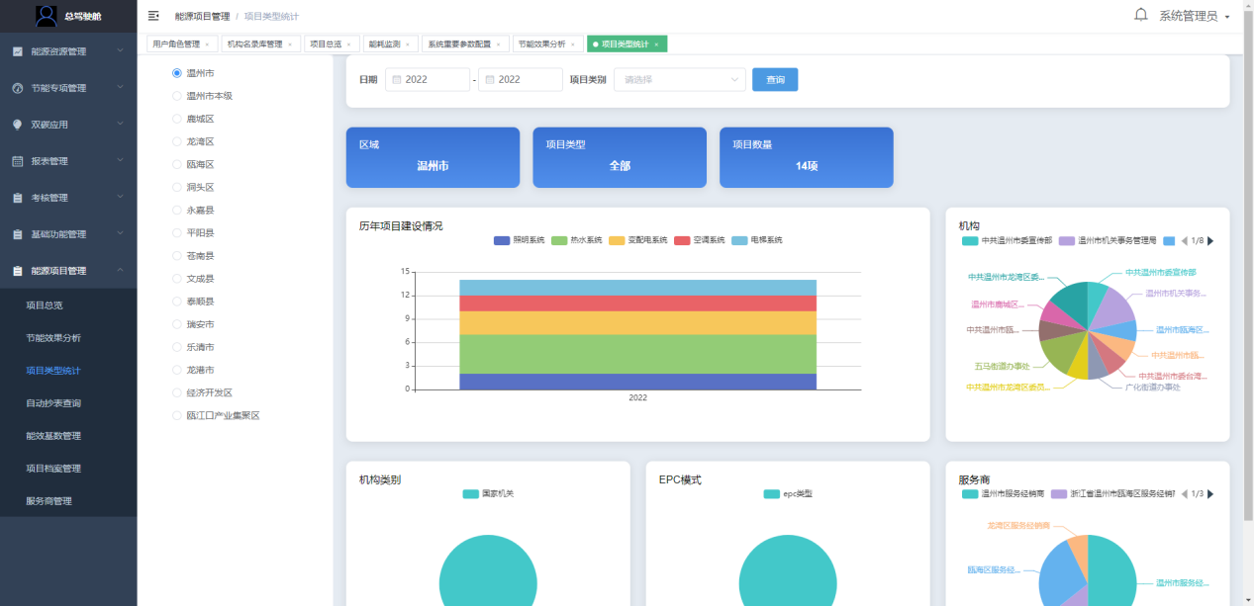

项目类型统计页面

### 8.4自动抄表查询

按照日期查询支路选择需要查询的数据。

### 8.5能效基数管理

左侧选择对应机构，点击可创建该机构能耗基数输入相关信息创建成功。可根据年份、能耗/费用进行筛选查询。

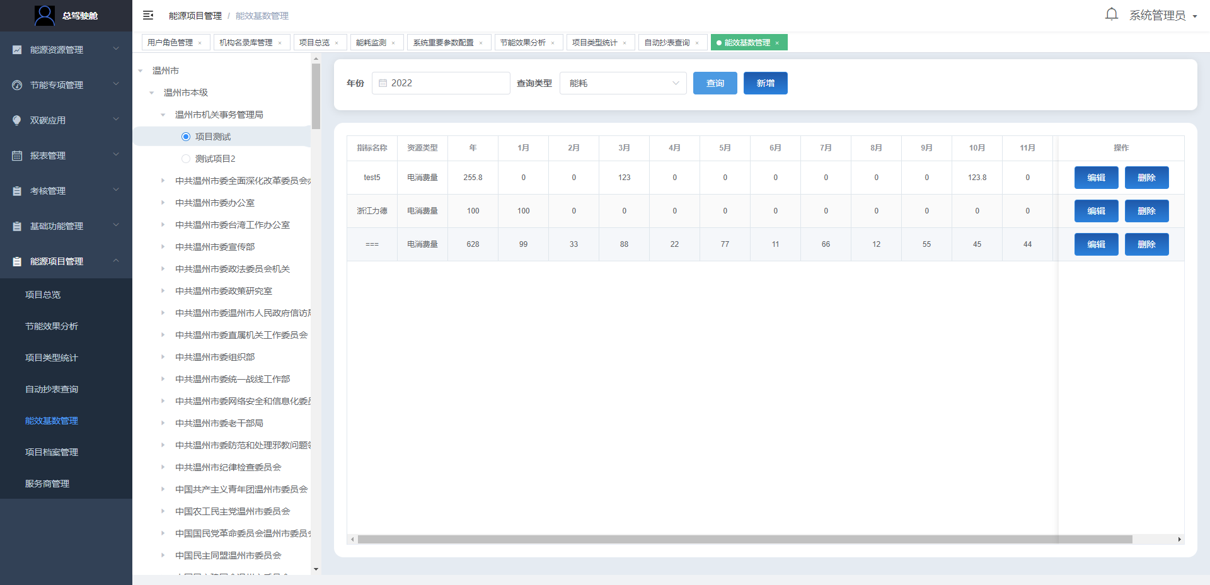

能效基数管理页面

### 8.6项目档案管理

选择区域点击新增对该区域创建项目档案，根据新增小窗内容填写即可（可对项目进行编辑、删除操作）。上方查询方式可按照日期、机构类型、项目类别方式进行快速查找。

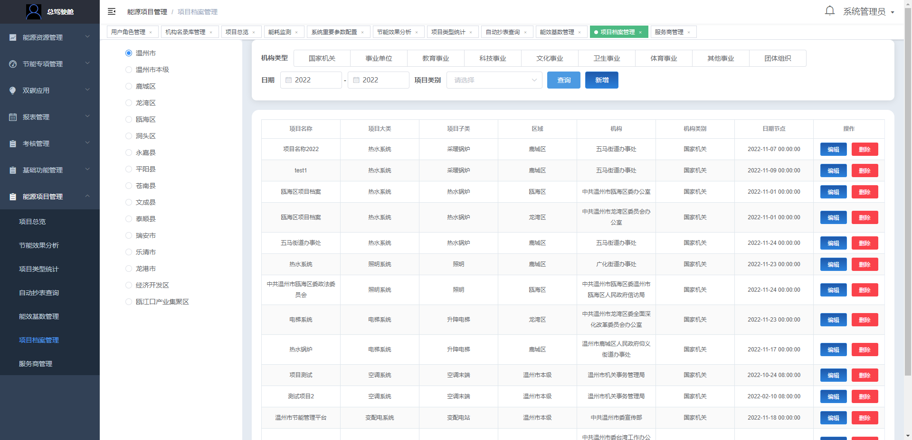

项目档案管理页面

### 8.7服务商管理

点击新增根基弹窗项填写服务商名称、类型、区域进行创建、编辑查询操作。

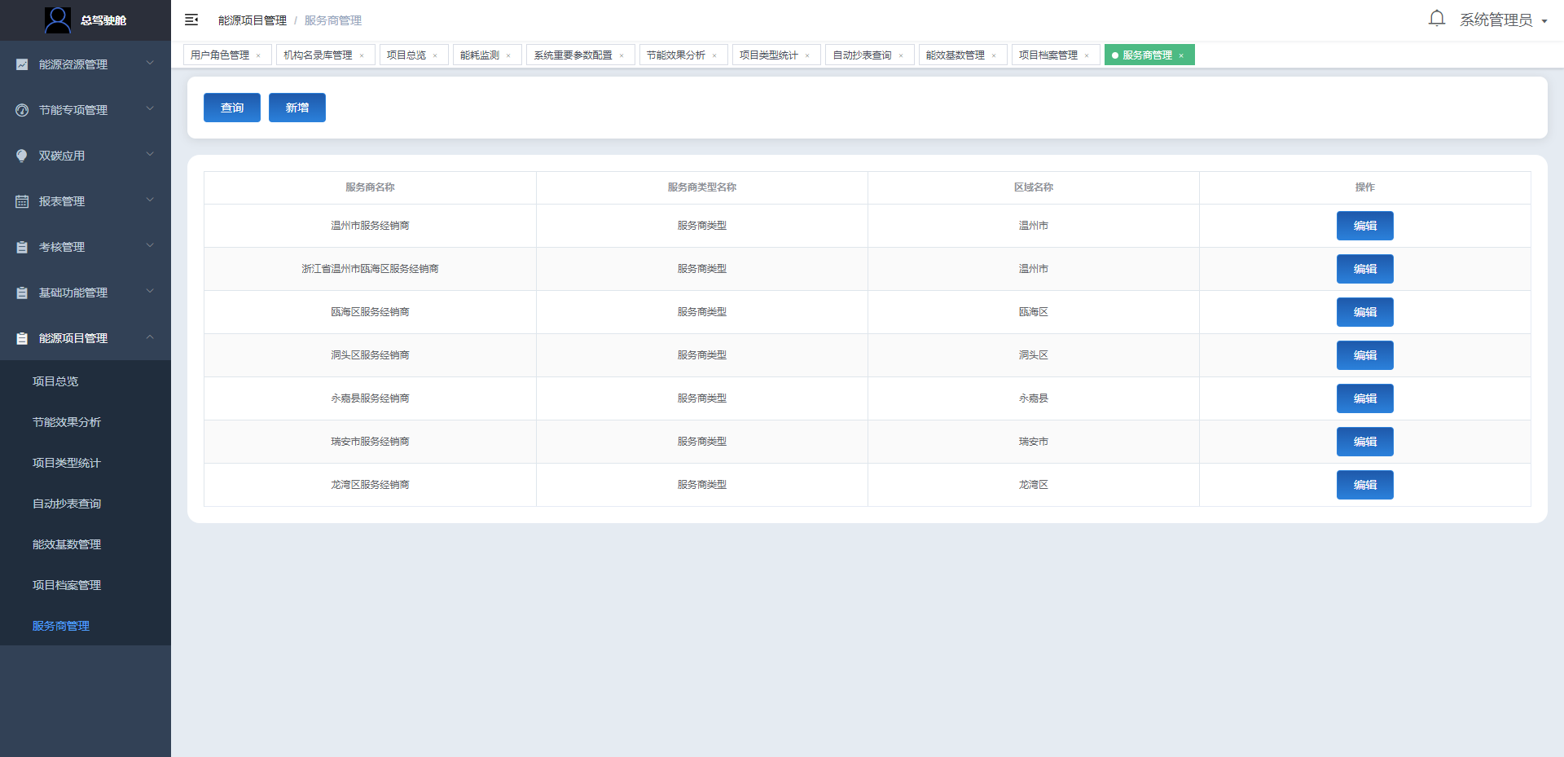

服务商管理页面